Základní škola Písnická v Praze 12, Písnická 760/11, Praha 4 – Kamýk



IČ: 613 882 54, Tel. 241 470 306, zspisnicka@zspisnicka.cz, www. zspisnicka.cz

Fakultní základní škola při Pedagogické fakultě Univerzity Karlovy

**Základní škola Písnická v Praze 12**

**Výroční zpráva za školní rok 2021/2022**

*Pedagogická rada projednala dne: 4. 10. 2022*

*Školská rada schválila dne: 11. 10. 2022*

*Vypracoval: Mgr. Eva Čulíková a kolektiv*

Obsah:

1. Správní obvod – údaje o zřizovateli str. 3

2. Název školy a údaje o škole str. 3

3. Charakteristika školy str. 4

4. Zhodnocení školních vzdělávacích programů pro základní vzdělávání str. 5

5. Jazykové vzdělávání a jeho podpora str. 10

6. Pedagogičtí pracovníci str. 15

7. Věková struktura pedagogických pracovníků str. 15

8. Další vzdělávání pedagogických pracovníků str. 15

9. Počet zapsaných dětí pro školní rok 2021/2022 a odkladů školní

docházky na školní rok 2021/2022 str. 17

10. Hodnocení činnosti školní družiny str. 17

11. Poradenské služby školy str. 18

12. Spolupráce s rodiči a ostatními partnery str. 22

13. Účast školy v rozvojových a mezinárodních programech str. 23

14. Přípravné třídy, zkušenosti s integrací a dalším začleňováním

dětí ze sociálně znevýhodněného prostředí do ZŠ str. 25

15. Vzdělávání cizinců a příslušníků národnostních menšin str. 25

16. Environmentální výchova str. 25

17. Multikulturní výchova str. 27

18. Prevence rizikového chování str. 28

19. Žáci s trvalým pobytem v jiném kraji str. 32

20. Priority a cíle školy str. 32

21. Větší opravy ve školním roce 2021/2022 str. 33

22. Výsledky vzdělávání žáků str. 33

23. Kontroly ve školním r. 2021/2022 str. 34

**1. Správní obvod – údaje o zřizovateli**

Městská část Praha 12, Písková 830/25, 143 12 Praha 4 – Modřany

**2. Název školy a údaje o škole**

Přesný název školy podle posledního rozhodnutí o zařazení do sítě škol:

Základní škola Písnická v Praze 12, s účinností od 1. 1. 2006

Právní forma: příspěvková organizace

IČ: 61388254

Sídlo: Písnická 760/11, 142 00 Praha 4 – Kamýk

Webové stránky: www. zspisnicka.cz

E – mail: zspisnicka@zspisnicka.cz

zspisnicka@seznam.cz

Ředitelka školy: Mgr. Eva Čulíková

Zástupce ředitelky: Mgr. Hana Tichá

Mgr. Martin Strakoš

Výchovný poradce: Mgr. Hana Tichá pro 1. stupeň

Ing. Veronika Nedělová pro 2. stupeň

Metodik prevence SPJ: Mgr. Lenka Hanyšová

Koordinátor EVVO: Mgr. Renáta Bendová, DiS.

Mgr. Daniela Krejčíková

Koordinátor ŠVP: Mgr. Fialová Jana, Mgr. Vít Černý

Členové školské rady:

Za zřizovatele: Lenka Vedralová, Mgr. Jiří Růžička

Za rodiče: Mgr. Jan Rychtr, Radka Mašková

Za školu: Mgr. Renáta Bendová, Mgr. Jana Vlková

**3. Charakteristika školy**

Základní škola Písnická v Praze 12 je otevřena od roku 1980. Je to sídlištní škola střední velikosti, která se rozprostírá v klidném a bezpečném prostředí s dobrou dopravní dostupností. Součástí školy je školní družina a školní jídelna.

Jsme úplnou školou s prvním až devátým postupným ročníkem.

Výuka probíhá ve dvou odloučených budovách. Objekt v ulici Krhanická tvoří dva pavilony vzájemně propojené chodbou. V každém pavilonu jsou dvě učebny s prostornými hernami, takže mladší děti zde mají ideální podmínky pro výuku. V budově je jedna menší tělocvična vybavená základním nářadím a náčiním, ale vzhledem k vyššímu počtu žáků ve třídách, probíhá výuka tělesné výchovy v tělocvičnách v hlavní budově. V areálu je zahrada s herními prvky a malým hřištěm, která slouží pro účely školní družiny, v teplých měsících pro výuku výtvarnou, pracovní, literární… i tělesnou.

Pro pohybové aktivity jsou v hlavní budově využívány dvě tělocvičny a venkovní víceúčelové sportovní hřiště s umělým povrchem, kde mohou žáci hrát míčové hry a učit se základním atletickým disciplínám. V rámci doplňkové činnosti po ukončení vyučování pronajímáme hřiště a tělocvičny tělovýchovným jednotám a veřejnosti.

Prostory školy jsou světlé, čisté a estetické, na jejich výzdobě se podílí žáci i učitelé. Chodby, hala a schodiště jsou využívány k prezentaci žákovských prací a úspěchů žáků v různých soutěžích. Tyto prostory a webové stránky školy slouží jako informační zdroj o životě školy pro rodiče a veřejnost.

Průběžně modernizujeme zastaralé vybavení učeben i kabinetů včetně učebních pomůcek, aby materiální a technické podmínky napomáhaly zvýšit kvalitu výchovně vzdělávací činnosti. Budovy školy a provozní zázemí postupně prochází rekonstrukcí, abychom v souladu s bezpečnostními a hygienickými předpisy vytvořili bezpečné a příjemné prostředí pro žáky i zaměstnance školy. Bezpečnost žáků ve škole zajišťuje služba ve vrátnici.

Žákům i zaměstnancům jsou k dispozici dva nápojové automaty a pro žáky 1. stupně automat Happy Snack s nabídkou ochuceného mléka a svačinek schválených „Pamlskovou vyhláškou“. Škola je zapojena do projektu EU Mléko do škol, Ovoce a zelenina do škol.

Školní jídelna zajišťuje stravování žáků a zaměstnanců základní školy a také studentů a zaměstnanců Gymnázia Písnická. V denní nabídce obědů je možnost výběru ze dvou jídel, několika druhů nápojů, častou přílohou jsou saláty, kompoty, dezerty, mléčné výrobky, müsli tyčinky a ovoce. Školní jídelna je distributorem dotovaného mléka a mléčných výrobků a je zapojena do projektu Ovoce a zelenina do škol.

V souladu se zřizovací listinou škola vedle hlavní činnosti provozuje doplňkovou činnost, kterou tvoří pronájmy školních prostor, hostinská činnost, organizace a vedení vzdělávacích a zájmových kurzů pro žáky.

**Vybavení školy PC:**

V obou budovách ZŠ (hlavní a Krhanické) už jsou všude nainstalovány Windows 10. PC je dostupné v každé třídě a kabinetu. Všechny kmenové třídy v obou budovách byly doplněny projektory s možností ovládat programy dotykem prstu na tabuli. V hlavní budově jsou nyní dvě učebny s PC. Stávající učebna informatiky v prvním patře s 30 PC, Windows 10 a MS Office. Během školního roku došlo v únoru k výměně 15 PC za novější, rychlejší, k výměně zbývajících 15 došlo během června. Dále je k dispozici multimediální jazyková učebna s 24 PC, Windows 10 a speciálním programem na jazyky a interaktivní tabulí s programem SmartNotebook. Bez projektoru a interaktivní tabule zůstala jen sluchátková jazyková učebna, do sluchátek lze však pouštět libovolný zvuk z PC a tedy i z internetu.

Základní systém komunikace s rodiči a žáky je školní systém Bakaláři, rodiče mohou s učiteli komunikovat i emailem. Někteří učitelé využívají i vkládání informací na web školy pomocí SWAY.

**4. Zhodnocení školních vzdělávacích programů pro základní vzdělávání**

Od školního roku, tj. od 1. 9. 2016 je v platnosti nová verze školního vzdělávacího programu s názvem Společná cesta s č. j. 254/ZŠ/2016, která reagovala na změny, které nastaly v rámcovém vzdělávacím programu pro základní vzdělávání.

Do učebních osnov jednotlivých vyučovacích předmětů je zařazena tzv. minimální úroveň očekávaných výstupů pro žáky s přiznanými podpůrnými opatřeními. Tyto výstupy vycházejí z aktuálního rámcového vzdělávacího programu.

Podle požadavků rámcového vzdělávacího programu je v kapitole Charakteristika školního vzdělávacího programu zpracována část týkající se nadaných žáků a žáků se speciálními vzdělávacími potřebami s důrazem na tvorbu, realizaci a vyhodnocování plánu pedagogické podpory nebo individuálního vzdělávacího plánu.

|  |  |  |
| --- | --- | --- |
| **Vzdělávací program**  **2021/2022** | **počet tříd** | **počet žáků** |
| **ŠVP Společná cesta** | **19** | **454** |

Dle našeho ŠVP se ve výuce zaměřujeme na činnostní učení a uplatňujeme metody programu Tvořivá škola.

Při výuce využíváme kooperativní metody práce zejména při projektech, kde se žáci učí spolupracovat, rozdělit si práci a role, komunikovat, přebírat zodpovědnost za plnění úkolů a prakticky využívat získané znalosti a dovednosti.

Výuka druhého cizího jazyka (německý jazyk, francouzský jazyk, ruský jazyk) je ve školním vzdělávacím programu zapracována již od školního roku 2010/11.

Vzdělávací proces doplňujeme návštěvami muzeí, hudebních koncertů, výstav a divadelních představení, vzdělávacích a výukových programů, exkurzemi a výlety do lokalit s přírodními, historickými a technickými památkami. Ve škole dlouhodobě funguje Klub mladých diváků a Klub mladých čtenářů, ve zmodernizované školní knihovně mají žáci k dispozici tituly zábavné a poučné literatury, knihy si mohou půjčovat i na prázdniny.

Podporujeme i pohybové aktivity, naši žáci se úspěšně zapojují do sportovních soutěží. Každý rok organizujeme pro žáky 3. a 4. ročníků kurzy plavání a lyžařské kurzy pro žáky prvního i druhého stupně. Vždy na konci školního roku vyjíždí třídy na vícedenní výlety nebo pořádají jednodenní aktivity.

**Matematika**

Na škole probíhal opět kroužek Příprava na přijímací zkoušky z matematiky a českého jazyka.

Hodiny matematiky jsou pravidelně zpestřeny používáním výuky na PC i tabletech, velmi oblíbenou součástí hodin k upevnění učiva jsou **Kahoot kvízy** (na různá témata), kdy žáci využívají k hlasování školních tabletů nebo svých mobilních telefonů (se svolením učitele je ve vyučovací hodině zapnou a pak zas vypnou).

***Logická olympiáda***

Vzhledem ke komplikovanému souhlasu rodičů s účastí žáků v této soutěži byla letošní školní rok žákům pouze nabídnuta, zájemci se mohli zaregistrovat doma. Celkově nabídky využilo 20 žáků. Do krajského kola nepostoupil nikdo.

***Soutěž MASO***

Šest tříčlenných týmů ZŠ Písnická se v listopadu účastnilo online matematické soutěže MaSo pořádané MFF UK. Během ní museli nejen počítat příklady, ale i taktizovat, na které herní pole postoupí, kterou úlohu zkusí řešit, kterou vymění, jakou získají odměnu apod.

Celkově soutěžilo 615 týmů žáků druhého stupně základních škol i víceletých gymnázií. Oba týmy žáků 7. tříd porazily zbývající týmy naší školy!

Nejlépe si vedl tým 7. a Kalkulátoři, který obsadil 295. místo v celkovém pořadí. V pořadí týmů, kde nejstarší člen je žák 7. třídy, naši žáci skončili 58. místě ze 198 týmů. Kdyby se vyhodnocovaly pouze základní školy, skončil by tým na nádherném 4. místě (všichni ostatní byli z víceletých gymnázií).

Jen o 2 body méně měl tým složený ze žáků 7.B High IQ, který obsadil 296. místo v celkovém pořadí. V pořadí týmů, kde nejstarší člen je žák 7. třídy, naši žáci skončili 59. místě ze 198 týmů.

Na 395. místě v celkovém pořadí skončil tým 8. a Mlaskavci, na 422. místě tým 8.B HRoP , na 475. místě tým z 9. ročníku Komáři a na 487. místě tým 8.A Porybní.

Každý tým porazil minimálně 120 týmů, ostudu naší škole rozhodně neudělaly. Příklady nejsou jednoduché a žáci nižších ročníků musí řešit i příklady, které doposud neprobírali ‑ např. vypočítat obsah kruhu, objem válce, použít goniometrické funkce, žáci 7. tříd ještě neumí počítat s procenty apod. Na zadání i řešení příkladů se můžete podívat na <https://maso.mff.cuni.cz/2021_podzim/>

V květnu se v MFF UK na Malostranském náměstí, ale současně i na jiných místech v celé České republice, konala matematická soutěž čtyřčlenných týmů. Po 2 letech již nebyla online, ale prezenčně. Za školu bylo možné registrovat pouze 2 týmy. Naši školu reprezentoval tým žáků složený z 8. ročníku a tým ze žáků 7. ročníku. Během soutěže žáci řešili nejenom matematické příklady, ale také se účastnili aukce na nákup známek.

Tým žáků 7. ročníku získal 295. místo ze 615 účastnících se týmů, v rámci týmů do max. 7. tříd byli 59. ze 195 týmů, to je velmi pěkný výsledek.

Soutěž i v prezenční podobě se žákům líbila, ale online verze podzimního ročníku jim vyhovovala lépe.

***Matematický klokan 2022***

Během března se všichni žáci 2. až 9. tříd zúčastnili matematické soutěže Klokan. Celkem se této soutěže zúčastnilo 339 žáků naší školy. Nejlepší žáci dostali diplom a malou odměnu.

***Matematická olympiáda***

Soutěže se mohli účastnit všichni žáci 5. až 9. tříd, ale domácí práci = školní kolo odevzdalo jen 5 z nich.

MO obvodní kolo Nový Porg. Všech 5 žáků reprezentovalo naši školu v obvodním kole MO, která se konala 12. 4. 2022 ve škole Nový Porg. Nejlépe se umístil v kategorii Z8 žák 8.B, stal se úspěšným řešitelem, získal přesně polovinu bodů, skončil na 15-17. místě. V kategorii Z8 soutěžilo 35 žáků a jen 17 z nich uspělo. V kategorii Z6 získala žákyně z 6.B 27. místo a žákyně z 6.A 33. místo, obě se staly úspěšnými ředitelkami. V kategorie Z7 se oba naši žáci bohužel úspěšnými řešiteli nestali.

***Speedmat***

Škola se připojila do matematické soutěže **SPEEDMAT** [http://www.speedmath.eu](http://www.speedmath.eu/), žáci soutěžili jak ve škole, tak i doma, v době uzavření škol. Nejlepší žáci byli na konci školního roku odměněni diplomy a malou sladkou odměnou. Jedna žákyně 3.C dokonce získala i batoh za trojboj, porazila všechny soupeře i z pátých tříd. To je opravdu skvělý výkon.

***Žáci učí žáky***

V červnu si žáci 9. a připravili výuku M pro žáky 1. a 2. tříd. Ve skupinkách po 4. až 6. žácích si tak vyzkoušeli, jak náročné je připravit 1 vyučovací hodinu, jak obtížné je udržet pozornost žáků i že není snadné vejít se do 45 minut. Všechny 4 skupiny svou práci zvládly.

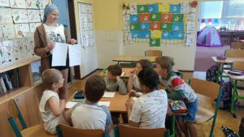

***Turnaj her***

Za podpory MČ Prahy 12 a grantu na rozvoj matematické gramotnosti se zástupci 4 škol (ZŠ Písnická, ZŠ Mráčkova, ZŠ Rakovského, ZŠ Zárubova) rozhodli uspořádat meziškolní turnaj v deskových hrách. Společně vybrali 2 hry – pro žáky 1. stupně hru SUPER SIX a pro žáky 2. stupně UBONGO.

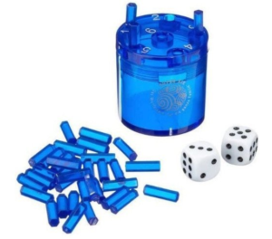

V každé škole tak od půlky května probíhaly turnaje – nejprve v rámci tříd – zapojili se tak všichni žáci od 2. do 9. třídy včetně nově příchozích Ukrajinců. Nejlepší dva žáci z každé třídy pak postoupili do školního kola a Ti nejlepší se utkali na MČ v Praze 12 v meziškolním turnaji. Za 1. i 2. stupeň postoupilo 8 nejlepších, vždy nejlepší 2 žáci z ročníku.

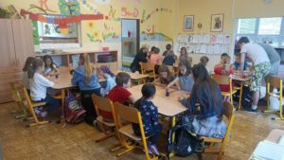Pro žáky 2. a 3. tříd by vysvětlování pravidel bylo náročné a tak se do organizace turnaje zapojili i žáci obou devátých tříd a s vyučující Mgr. Janou Vlkovou postupně navštívili všechny 2. a 3. třídy a žáky hru naučili. U každé čtveřice malých hráčů tak byl 1 až 2 žáci 9. třídy.

Obě hry, jak na prvním, tak druhém stupni měly u žáků i učitelů velký úspěch. Děti hry opravdu bavily, počítaly a kombinovaly s velkou chutí. Nejednou již vyhrál žák, který jindy má problém i se základními matematickými operacemi. V rámci hry mu to najednou šlo mnohem rychleji.

V turnaji škol naši žáci v každé kategorii obsadili druhé nebo čtvrté místo a odnesli si tak na památku krásnou společenskou hru. Všechny žáky účastnící se turnaje škol, provedl po nové budově městské části Prahy 12 sám pan starosta a žáci si tak mohli prohlédnout třeba i jeho pracovnu.

**Informatika**

Během školního roku byl připraven a schválen nový školní vzdělávací program zahrnující změny v informatice.

Výuka informatiky v 5. a 6. třídách byla již v tomto školním roce částečně věnována základům robotiky a prohlubováním digitálních dovedností. Žáci se seznámili s malým robotem Ozobotem.

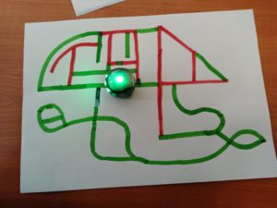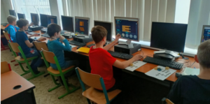

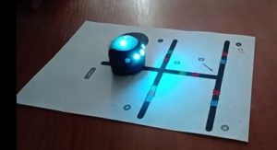

***Bobřík informatiky* (**[**http://www.ibobr.cz/**](http://www.ibobr.cz/)**)**

BOBŘÍK INFORMATIKY je předmětová soutěž, podporovaná Ministerstvem školství. Soutěž probíhá na školách, u počítačů. Každý soutěžící dostane elektronický test s 12 otáz­ka­mi, odpovídá nejčastěji zaškrtáváním možností, může vepisovat text či manipulovat s objekty pomocí myši. Délka testu je 40 (30) minut. Otázky jsou vybírány z oblasti algoritmizace, porozumění informacím a jejich reprezentacím, řešení problémů spojených s počítači, úloh na informační gramotnost. Test obsahuje otázky lehké, střední a těžké. U těžších otázek lze za správnou odpověď získat více bodů. Za nesprávnou odpověď se naopak body strhávají. Pokud soutěžící na otázku neodpoví, neztrácí žádné body. Po skončení testu se soutěžící ihned dozví, kolik bodů získal, které úlohy odpověděl správně a zda bobříka ulovil.

Soutěž je organizována pro žáky od 4. ročníku ZŠ po maturitu, rozdělená do pěti věkových kategorií:

Letos proběhl již 14. ročník soutěže a z naší školy se ho zúčastnili **žáci druhého stupně a 5. tříd. V kategorii MINI** (5. třída, 30 min.) se třetina žáků stala **úspěšnými řešiteli**. Kategorie Benjamin (6. ‑ 7. třída) získala max. počet bodů 1 žákyně, **úspěšnými řešiteli** se stala více než **třetina**.

V kategorie Kadet (8. ‑ 9. třída) získali 2 žáci maximální počet, úspěšnými řešiteli se stala **třetina z nich.**

***IT-SLOT (soutěž v informatice a logice)***

je soutěž pro žáky 8. a 9. ročníků ZŠ, jejím cílem je prohloubit zájem žáků o studium informačních technologií a zároveň formovat jejich logické myšlení. Jedna část soutěžních úloh je zaměřena na oblast základních informací o informačních technologiích (internetu, hardwaru, softwaru, operačních systémech, komunikaci prostřed­nic­tvím ICT a pro­gra­mo­vání). Druhá část soutěžních úloh je věnována matematickému a logickému myšlení.

Dne 11.11.2021 se soutěže zúčastnilo 22 žáků 8. a 9. ročníků, kteří projevili o soutěž zájem.

Celkem v soutěži IT-slot soutěžilo 4963 žáků ze 127 škol z celé České republiky. Nejlepší žák z naší školy (Mikoláš Bartáček z 9.A) se umístil 30.03.2022 na krásném 12. místě.

***Hodina kódu***

I letos se ZŠ Písnická připojila k celosvětové akci "Hodina kódu" ("Code week") [http://www.code.org](https://code.org/). Je to celosvětově podporovaná akce na podporu propagování základů informatiky a programování. Na podzim se zapojily v hodinách informatiky 6. ročníky s lekcí „Kódování s Annou a Elzou“ – kreslení na ledu (to zároveň rozvíjelo i geometrickou představivost). Žáci 5. tříd si vyzkoušeli programování pomocí <https://blockly.games/>.

**Fyzika**

Žáci v průběhu roku měli příležitost v hodinách fyziky zažít běžné fyzikální zákony v nevšedních podmínkách (demonstrace podtlaku, funkce parního stroje a mnohé jiné). Mnohé fyzikální zákonitosti si vyzkoušeli na svém těle a pomoci běžných školních pomůcek (téma práce a výkon). Přemýšleli nad podstatou jevu prostým objevováním. Poznatky dále rozvíjeli. Vyráběli si svá vlastní měřidla (přesýpací hodiny, newtometr,…), měřili průměrnou rychlost, využívali poznatky ohledně hustoty k výrobě duhy ve zkumavce.

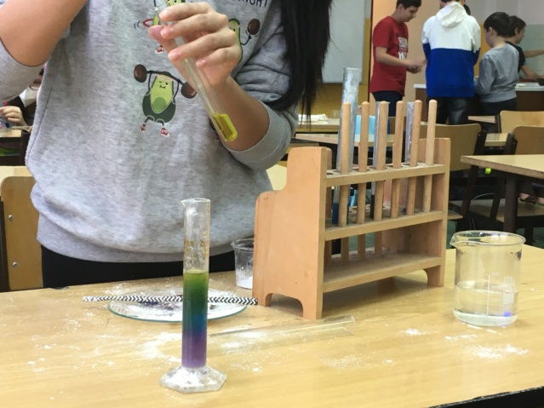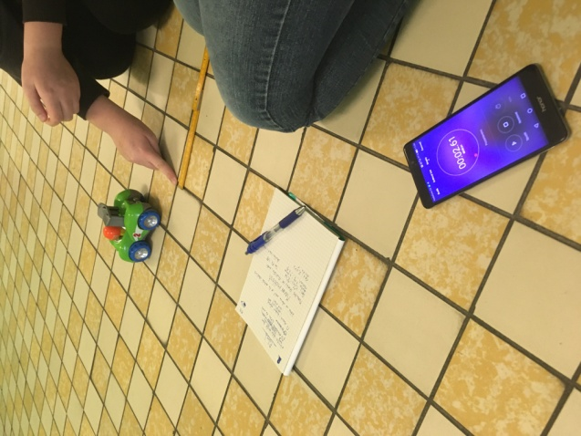

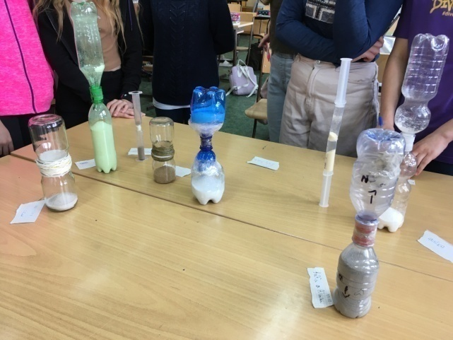

Nadaní žáci mohli vypracovat referát k fyzikálním tématům a zajímavostem z fyziky. Práci konzultovali s vyučujícím, rozvíjeli samostudiem svou nově osvojenou kompetenci. Při práci se učili určit si cíl a postup práce, pracovat se zdroji a rozlišovat klíčové a vedlejší informace.

Žáci devátých ročníků a jednoho šestého ročníku se účastnili exkurze do Jaderné elektrárny Temelín (realizováno ve spolupráci s ČEZ). Exkurze probíhala virtuálně za pomoci helmy a sluchátek v infocentru elektrárny s krátkou diskuzní přednáškou zakončenou prohlídkou stálé expozice. Žáci se aktivně zapojovali, ukotvili si klíčové informace k procesu výroby elektrické energie štěpnou reakcí. Žáci zažili silně motivační zkušenost do objevování fyzikálního světa kolem sebe.

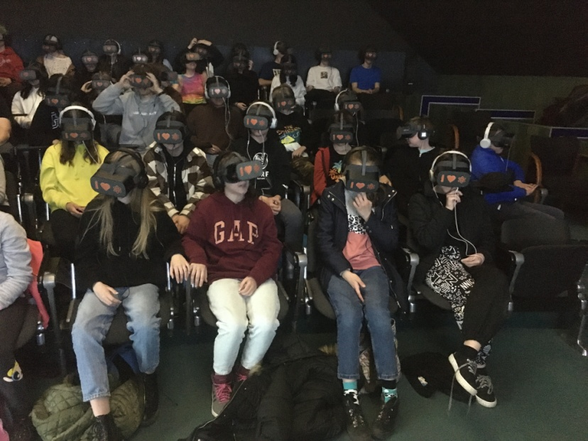

Ke konci školního roku navštívily 6. ročníky planetárium, kde měli příležitost v reálném čase sledovat skvrny na Slunci.

**5. Jazykové vzdělávání a jeho podpora**

**Anglický jazyk**

Výuka anglického jazyka od třetí třídy s tříhodinovou dotací v každém ročníku, v deváté třídě mají studenti angličtinu čtyřikrát týdně. V šesté třídě dětem přibyl další cizí jazyk; bylo možno volit mezi němčinou, ruštinou a francouzštinou, časová dotace pro druhý volitelný jazyk je 3 hodiny týdně, v 9. ročníku 2 hodiny týdně.

Vyučující cizích jazyků se kontinuálně vzdělávají, účastní se konferencí, školení, workshopů a webinářů, jejichž obsahem je implementace nejnovějších poznatků o jazykovém vzdělávání do výuky s poznatky a zkušenostmi získanými na těchto setkáních seznamují své kolegy na pravidelných schůzkách sekce cizích jazyků, následně jsou tyto testovány ve výuce. K dispozici máme k výuce nejen jazykovou učebnu se sluchátky, ale rovněž technikou špičkově vybavenou speciální jazykovou učebnu.

Jazykové vzdělávání má na naší škole tradici a velmi dobrou úroveň vzhledem ke sníženému počtu žáků v jednotlivých studijních skupinách. Žáci se s úspěchem po celý rok účastní nejrůznějších jazykových soutěží, a to především v angličtině a francouzštině. Anglické olympiády se letos zúčastnilo 60 dětí; výherci školního kola v kategorii I (žáci 6. a 7. třídy a příslušných ročníků víceletých gymnázií) a II (žáci 8. a 9. tříd a příslušných ročníků víceletých gymnázií) naši školu s úspěchem reprezentovali v obvodním kole.

Při výuce cizích jazyků běžně využíváme projektové vyučování, skupinové a kooperativní vyučování, práci na PC, využíváme internetové zdroje – nejrůznějších portály věnujících se výuce cizích jazyků a hrám, Youtube; využívání audiotechniky a interaktivní tabule učeben je naprostou samozřejmostí. V každém ročníku děti vypracovávají projekty na nejrůznější témata, jež jsou zároveň probíranými tématy výuky. Tyto své projekty pak studenti prezentují formou posteru či powerpointové prezentace během vyučování před spolužáky. Zvláštní oblíbenosti se tradičně těší projekt Food-Cooking-Recipes ‑ vaření ve školní kuchyňce s komunikací v angličtině s následnými prezentacemi žáků (knihy receptů, videa, powerpointové prezentace, plakáty), letos nejen v 7., ale i ve 4. třídě.

Všechny učebnice angličtiny, které při výuce používáme ‑  Project 1,2,3,4 (nakladatelství Oxford University Press) a Academy Stars (Macmillan Education) mají svoji digitální verzi; kromě tištěné verze mají ještě online platformu, která umožňuje rovněž individuální online procvičování probírané látky.

Motivaci našich žáků k výuce cizích jazyků, jež zůstává tradičně poměrně vysoká, zvyšujeme různými způsoby; k těm již léty prověřeným patří využívání cizojazyčných časopisů. Při výuce angličtiny byly využívány 3 anglické časopisy (nakladatelství Bridge Publishing House) ‑ cíleně zvolené pro práci v jednotlivých ročnících podle stupně obtížnosti textů v časopisech obsažených; Play, Ready, Gate.

V příštím roce plánujeme navázat na tradici zahraničních zájezdů, jež byla dočasně přerušena karanténními opatřeními, a to sice výjezd do Anglie s výukou.

**Celoškolní akce**

**„No backpack day“ ‑**Místo aktovky si mohli žáci vzít netradiční zavazadlo, fantazii se meze nekladly.

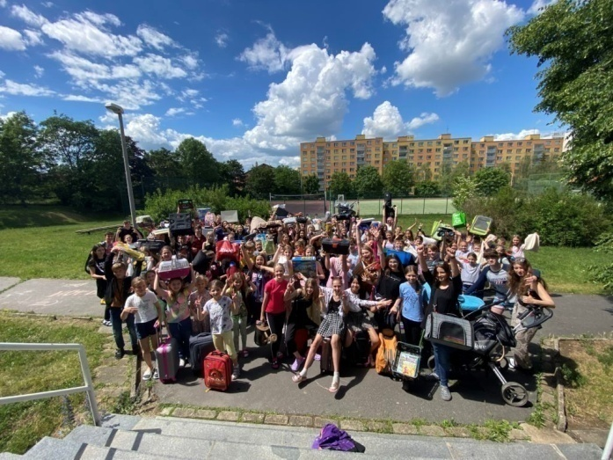

**Francouzský jazyk**

**Projekty ve třídách**

Pracujeme na projektech během celého školního roku. Po dokončení lekce žáci zpracovávají a poté prezentují projekty na různá témata. Během školního roku jsme měli různé projekty, např. v 6. ročníku: Francie, Rodokmeny v rámci okruhu Ma famille – Moje rodina, Mes sports ‑ Sporty, Frankofonie, Mes loisirs ‑ Moje záliby či Mes gouts ‑ Moje chutě. V 7. ročníku: Moje město, Moje škola a předměty, v 8. ročníku např. Moje pocity, Svátky a v 9. ročníku větší projekty, např. Moje škola či Jak chráníme životní prostředí. Žáci na projektech pracují většinou samostatně. Na větších projektech mohou spolupracovat v menších skupinách či ve dvojicích. Žáci mají možnost prezentace na počítačích.

**Úspěch naší školy ‑ Projekt Frankofonie 2022**

Žáci 6. ‑ 9. ročníků zpracovali projekt Frankofonii, který jsme plánovali ke dni Frankofonie – 20. 3. 2022. Soutěž je pořádána pro žáky učící se francouzský jazyk v základních a středních školách v České republice s cílem podpořit jejich znalosti o historii, geografii, kultuře a umění frankofonních zemí a jejich vzájemných vazbách. Soutěž společně pořádají Ministerstvo zahraničních věcí, Ministerstvo školství, mládeže a tělovýchovy, Francouzský institut v Praze, Velvyslanectví Francouzské republiky v ČR, velvyslanectví frankofonních zemí v ČR a Národní pedagogický institut České republiky v rámci Dnů Frankofonie. Sedm žáků naší školy uspělo v rámci školního kola a vybraní žáci postoupili do celorepublikového kola. **Žákyně 9. ročníku Barbora K. se umístila na krásném 3. místě v celore­publikovém kole.** Žákům gratulujeme za krásnou reprezentaci školy a přejeme další úspěchy ve studiu francouzského jazyka.

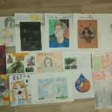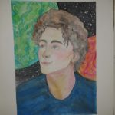

**Bližší informace k soutěži, tematické zaměření soutěže:** Mezinárodní organizace Frankofonie (OIF) v Paříži vyhlašuje každoročně deset výrazů používaných v jednotlivých frankofonních zemích, které vytvářejí základ tematického zaměření příslušného ročníku soutěže. Pro rok 2022 bylo vyhlášeno následující téma a výrazy: Téma: Dis-moi dix mots qui (d) étonnent! Výrazy: décalé, divulgâcher, ébaubi, époustouflant, farcer, kaï, médusé, pince-moi, saperlipopette, tintamarre.

Další informace k soutěži naleznete na <http://www.dismoidixmots.culture.fr/presentation>

<https://www.culture.gouv.fr/Regions/Drac-Hauts-de-France/Evenements-nationaux/Dis-moi-dix-mots-2021-2022>

**Program TV Déčko – Bílá paní – La Dame Blanche**

V hodinách francouzštiny jsme opakovaně využívali programu TV Déčko pro děti pod názvem „Chantal Poullain učí s Bílou paní děti francouzsky“. Jde o unikátní projekt České televize a Francouzského institutu v Praze. Pro vzdělávací charakter celého projektu převzalo nad projektem záštitu Ministerstvo školství, mládeže a tělovýchovy.

Vybírali jsme si jednotlivé díly tohoto animovaného seriálu ve čtyřech jazykových variantách (francouzsky s českými titulky, francouzsky s francouzskými titulky, česky s francouzskými titulky a francouzsky bez titulků) a hráli si edukativní hry, které žákům pomáhají proniknout do základů tohoto jazyka.

Ve výuce francouzštiny používáme učebnice Amis et compagnie I, nakl. Cle International pro 6. a 7. ročník, pro 8. a 9. ročník ‑ II. díl. Jde o úroveň A1 a celou učebnicí nás provází Alexander Dumas prostřednictvím příběhů Tří mušketýrů zpracovaných do podoby komiksu, který žáky vždy velmi baví. Žáci se tak dozvídají informace z reálií francouzsky mluvících zemí. Součástí učebnice je příručka obsahující slovníček a přehled gramatiky. Učebnice směřují k jazykové zkoušce DELF A1, A2. Nově používáme i interaktivní učebnice.

Žákům je k dispozici rovněž velmi dobře zásobená cizojazyčná knihovna. Půjčit si lze pro všechny věkové i jazykově-úrovnostní kategorie čtenářů nejen beletrii ‑ klasickou světovou literaturu, dobrodružné i dívčí romány, pohádky, leporela, sci-fi literaturu, horory, detektivky, fantasy, satirické a humorné povídky, pověsti, bajky, ale i literaturu populárně naučnou; encyklopedie, průvodce, kuchařky, slovníky, učebnice atd. Většina publikací je v angličtině, děti si však mohou domů zapůjčit rovněž literaturu jazyků, které se ve škole vyučují; několik knížek máme francouzských, německých a ruských.

Naše škola již několik let velmi úzce spolupracuje s Pedagogickou fakultou Karlovy Univerzity. Studenti ‑ budoucí učitelé u nás plní svoji pedagogicko-psychologickou praxi s reflexí, pozorují chod školy, jsou přítomni na vyučovacích hodinách při tzv. násleších, účastní se přednášek odborníků z řad našich pedagogů (metodička prevence, výchovná poradkyně aj.) Svoji pedagogicko-psychologickou praxi tu plní i studenti zahraničního programu Pedf UK. Ti pak na závěr svého pobytu ve škole prezentují power-pointové prezentace o zemích svého původu (můžeme hovořit o obdobě projektu EDISON), kdy jazykem komunikace je výhradně angličtina. Tyto prezentace se těší mezi žactvem i učiteli značné oblíbenosti („půjčujeme“ své zahraniční studenty i Gymnáziu Písnická), jsou totiž zahraničními studenty připravovány s velkou pečlivostí, interaktivně a tak, aby úroveň angličtiny i sdělovaná fakta byla přizpůsobena věku (třídě) žáků. Minulý školní rok jsme zhlédli prezentace o Mexiku, Číně a Turecku.

**Vaření**

V letošním školním roce v 6.a7. ročníku jsme v hodinách francouzštiny vařili. Připravovali jsme oblíbenou francouzskou pochoutku ‑ slaný koláč “ Quiche lorraine”. Vaření jsme přizpůsobili probíraným lekcím s tématy – „Jídlo“, „Vaření“ a „V restauraci“. Hodiny probíhaly částečně ve francouzštině. Žáci mají hodiny vaření velmi oblíbené a určitě plánujeme více praktických hodin vaření ve stylu a´ la française. Přejeme: „Bon appetit“

**Jiné**

Ve výuce průběžně pracujeme s francouzskými interaktivními programy. Se staršími žáky pracujeme s televizní stanicí TV5monde – výukovým program ve francouzštině dle jazykových úrovní žáků. Využíváme jazykové učebny i nově otevřenou jazykovou multimediální učebnu ve 2. patře, která je plně a funkčně vybavena novými počítači a sluchátky. I v letošním školním roce jsme v 7. ročníku zařadili na doplnění učiva Francouzštinu pro začátečníky, nakl. INFOA a starší časopisy l´Amitié. Jde o opakování jednotlivých probraných lekcí.

Ve výuce sledujeme originální filmy ve francouzštině s českými titulky – např. Belle et Sebastien, La famille Belier, Les Intouchables aj. Využíváme nejrůznější jazykové portály, online procvičování aj.

**Ruský jazyk**

Při výuce používáme novou moderní řadu učebnic z nakladatelství Klett. Pracujeme nejen s touto učebnicí, pracovním sešitem a časopisem, ale často využíváme interaktivní tabuli. Vyučující úzce spolupracuje s nakladatelstvím a uplatňuje ve výuce aktuální nabídky, účastní se akcí k ruskému jazyku: např. celostátní konference učitelů ruského jazyk.

Žáci v hodinách a v rámci domácí přípravy vypracovávají projekty, které jsou zaměřeny na probíraná témata.

**Německý jazyk**

Výuka probíhá podle sady učebnic a pracovního sešitu DEUTSCH MIT MAX od nakladatelství Fraus s interaktivními prvky.

Během roku jsou zařazovány třídní projekty k daným tématům ‑ ve všech ročnících „Vánoce v německy mluvících zemích“, „Velikonoce v Německu a u nás“; v jednotlivých ročnících Můj vysněný dům, Na palubě letadla, Cesta kolem světa…

Dále probíhají prezentace žáků na vybrané téma s použitím interaktivní tabule např. Kamarádi, Jídlo a stravovací zvyky, Volný čas.

**Sportovní soutěže**

Mezitřídní turnaje ve vybíjené

Svatováclavský turnaj II.stupně

**Výtvarné soutěže**

ZeMěMy kalendář – celoškolní

Svět dětské fantazie – Já a moje bublina

Katalog ZŠ Praha 12 – žáci 3.B – 4 výtvarné práce vyhrály

Frankofonie – 3. místo v celorepublikové soutěži

**Školní projekt třídy II. B** pod vedením paní učitelky Bendové. Třída vytvořila v rámci projektu, kdy žáci ztvárňují evropské země, **Slovinsko.** <https://www.zspisnicka.cz/mozaika/>

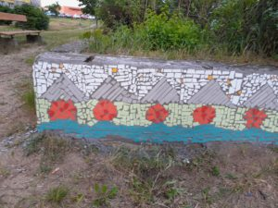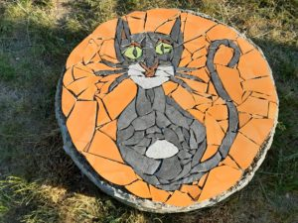

Mozaiky byly vyšší, proto bylo vybráno nejvyšší pískoviště na sídlišti. Podsedák s kočkou je poblíž Zdravých potravin v ulici Pavlíkova.

**Čtenářská gramotnost**

V listopadu proběhla ve třídě 3.C a 3.B beseda se spisovatelkou Lucií Křesťanovou a během které byla pokřtěna její nová knížka „Pac a pusu z autobusu“. Paní spisovatelka žákům ze své knihy předčítala. Přišly i redaktorky nakladatelství Albatros a Fragment (od kterých odebíráme knihy) a kmotr knihy, který nám vyprávěl zajímavosti ze svých cest po Asii. Bylo to zajímavé a hezké.

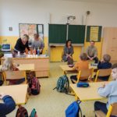

**6. Pedagogičtí pracovníci**

V tomto školním roce zajišťovalo výchovně vzdělávací proces a zájmové vzdělávání celkem 46 pedagogických pracovníků, tj. 29 učitelů, 7 vychovatelek školní družiny, 10 asistentů pedagoga a 1 dvojjazyčný asistent. Pedagogický sbor je dlouhodobě stabilní, jsou v něm zastoupeni mladí i starší pedagogové. Většina pedagogů splňuje podmínky odborné kvalifikace, 2 pracovníci si doplňují odbornou kvalifikaci.

**7. Věková struktura pedagogických pracovníků**

|  |  |  |  |
| --- | --- | --- | --- |
|  | **ped. prac. celkem** | **ped. prac. s odbornou kvalifikací** | **ped. prac. bez odborné kvalifikace** |
| **počet (fyz. osoby)**  **k 31. 12. 2021** | **46** | **44** | **2** |

|  |  |  |  |  |  |
| --- | --- | --- | --- | --- | --- |
| **věk** | **do 30** | **31 - 40** | **41 - 50** | **51 - 60** | **61 – a více** |
| **počet (fyz. osoby) k 31. 12. 2021** | **2** | **4** | **18** | **15** | **7** |

**8. Další vzdělávání pedagogických pracovníků**

**8. 1 Počet pedagogických pracovníků, kteří si doplňují odbornou kvalifikaci:**

Specializační studium: 1 pracovník

Magisterské studium: 1 pracovník

Bakalářské studium: 1 pracovník

**8. 2 Zaměření průběžného vzdělávání pedagogických pracovníků**

Systém dalšího vzdělávání našich pedagogů na prvním i druhém stupni je zaměřen na získávání a následné uplatňování nových metodických a didaktických postupů a poznatků ve všech vyučovaných předmětech. Dle své aprobace učitelé využívají nabídky školení Tvořivé školy, IDV, NPI, ČŠI a dalších vzdělávacích institucí, včetně seminářů, školení poskytovaných MČ Praha 12, webinářů a e-learningů. Výchovní poradci, metodik primární prevence, koordinátoři EVVO, ŠVP a ICT se orientují na vzdělávání ve svých specializacích.

| **Oblasti vzdělávání** | **Počet učitelů** | **Kurzy** |
| --- | --- | --- |
| **Český jazyk** | 6 | Rozvoj grafomotoriky, Slovo a jeho stavba, Gramatika v novém kabátě, Slovní zásoba hravě, VS a slovní druhy, Výuka písemné a elektornické komunikace, Skladba aneb vše, co potřebujete vědět, abyste ji ... |
| **Čtenářská gramotnost, pregramotnost, metody čtení** | 7 | Co číst s dětmi na II. stupni, MAP Čtenářská gramotnost, Nápady do čtenářské dílny a lekce pro II.st., Čtenářské dílny - zavedení do výuky Čj, Čtenářské dílny II., Č.g. v dějepise aneb historie jako bonus čtení |
| **Matematika** | 5 | Geometrie činnostně v 1.-3 . r.,MAP, Společné učení metodou Feuersteina, Rozšiřování číselného oboru v 4.- 5. r., Zlomky a desetinná čísla v 5.r. |
| **Matematická gramotnost a pregramotnost** | 3 | Matematická gramotnost |
| **Zeměpis** | 2 | Moderní trendy, Etnografická inspirace pro současné školy v geografii |
| **Výuka ČJ jako cizího jazyka** | 4 | Úvod do výuky češtiny jako druhého cizího jazyka, Čj jako cizí jazyk na ZŠ |
| **Cizí jazyk** | 4 | Hry a interaktivní metody, Cizí jazyk formou her a zábavného procvičování Oxford Open Day,,Cambridge tests in learning, Assessment for Learning, School Link konference, Developing and assessing speaking skills for young learners, Developing and assessing writing skills for A2, a focus on grammar and vocabulary, News on English File, Christmas activities for ESI clasroom, Teaching vocabulary to B1, Začínáme s Aj ve 3. tř. |
| **Zdravý životní styl (zdravotní gramotnost)** | 3 | Duševní zdraví v období rané adolescence: fakta a mýty, Psychohygiena pro žáky a pedagogy : Nevypusť duši, Jak úspěšně zvládat náročné situace ve škole |
| **Výtvarné umění, hudba** | 2 | Výtvarné techniky nejen do družiny, Vv techniky ‑ důkaz o čtení s porozuměním, HV ‑ Hudební výchova tvořivě na 1. st. ZŠ |
| **ICT, digitální technologie** | 10 | Digitální gramotnost ‑ robotika, algoritmizace, Naučné hry, EduDays, Digiday ‑ digitální kompetence, Digi pomůcky, Microsoft Roadshow, Kahoot EDU MeetupEDUAcademy, Ozoboti a vše kolem nich, Kybernetická bezpečnost, Bezpečnost z pohledu ajťáka ve škole, V digitálním světě, Pusťte se do animací |
| **Environmentální výchova** | 1 | Setkání metodiků EVVO |
| **Fyzika** | 2 | Fyzika ‑ Optika, práce, výkon a energie, Elixíry ‑ barvy, pokusy s  pomocí ž. soupravy Komenius, Polovodiče, Zvuk, vesmír, Mikrosvět, teplo a šíření tepla, |
| **Prevence jevů rizikového chování** | 2 | Jak zvládat emoce (nejen) u dětí, Práce s násilím v blízkých vztazích, Setkání metodiků prevence |
| **Komunikace s rodiči** | 2 | Jak komunikovat (nejen) s rodiči, Rodiče ve škole, Rodina, škola a komunita |
| **Integrace, inkluze** | 6 | Jak komunikovat se zlobivým dítětem I. a II., Práce s násilím v blízkých vztazích, Jak podporovat úspěšnost dítěte ve vzdělávání, Podpora při vzdělávání žáků s SPU a NKS i. a II., Specifické poruchy chování a učení a jejich náprava, Integrace UK dětí, Přijímání a začleňování žáků cizinců, jak vést reedukační skupiny pro děti s potřebou podpory |
| **Osobní rozvoj učitelů** | 7 | Grafologie i., Konference a ředitelská akademie, Strategie 2030Nové RVP, Pedagog a emoce, Spokojená učitelka |
| **Kariérové poradenství** | 2 | Evropský týden odborných dovedností ‑ VetFest, PS kariérové poradenství |
| **Ostatní** | 1 | Leadership, Konference školství, Ředitelská akademie |
| **Dějepis** | 2 | Badatelská výuka soudobých dějin, Praktický balíček do hodin dějepisu, Čt.gramotnost v dějepise aneb historie jako bonus čtení |

**9. Počet zapsaných dětí pro školní rok 2022/2023 a odkladů školní docházky na školní rok 2022/2023 (dle výkazů pro daný šk. rok)**

|  |  |  |  |
| --- | --- | --- | --- |
|  | **zapsané děti** | **přijaté děti** | **odklady škol. docházky** |
| **počet** | **74** | **54** | **11** |

**10. Hodnocení činnosti školní družiny**

Ve školním roce 2021/2022 bylo k pravidelné docházce do školní družiny zapsáno 172 žáků z 1. až 4. tříd. V letošním školním roce pracovala školní družina v 6 odděleních. V průběhu roku se ze školní družiny odhlásilo 13 žáků, převážně ze 3. a 4. tříd. V důsledku válečného konfliktu na Ukrajině se do školní družiny přihlásilo 12 ukrajinských žáků. Docházku k měsíci červnu dokončilo 171 žáků.

Celkem 4 oddělení školní družiny jsou umístěna v přilehlém objektu Krhanická a jsou vybavena třídou a vlastní hernou. Další dvě oddělení sídlí v hlavní budově školy. Školní družina úzce spolupracovala s třídními učiteli, výchovným poradcem, psychologem a rodiči. Rodiče se také mohou podívat na odpolední práce dětí a kdykoliv řešit případný problém. Ve školním roce 2021/2022 působila ve školní družině také asistentka pedagoga.

Výchovná a vzdělávací činnost probíhá ve školní družině dle ŠVP a podle vypracovaného plánu. Uskutečňujeme zde zájmové vzdělávání formou zájmových, vzdělávacích a sportovních činností. Podporujeme a respektujeme individuální schopnosti a dovednosti žáků, nabízíme dětem podnětné činnosti, zajímavé a obsahově bohaté potřebné zázemí. Vedeme žáky k toleranci a ohleduplnosti k druhým lidem, k jejich kulturním a duchovním hodnotám. Činnosti rekreační, relaxační, odpočinkové, zájmové, ale i příprava na vyučování vytváří komplex výchovně vzdělávacích činností školní družiny. Cílem těchto činností a celé výchovné práce v naší školní družině je nenásilnou formou naučit žáky využívat volný čas k zajímavým aktivitám, k čerpání nových informací a vědomostí, ale i k potřebné relaxaci a odpočinku. Velký důraz je kladen také na upevňování mezilidských vztahů, na zvládnutí seberealizace a upevňování své pozice v kolektivu. Pobyt v budově školy, na školní zahradě, v parku, vycházky a výlety po okolí vedou děti nenásilnou formou k orientaci v přírodě, osvojení si nových vědomostí a dovedností. Za každého počasí využíváme školní zahradu a hřiště, které jsou vybaveny herními prvky, pískovišti, sportovním nářadím a venkovními hrami.

Umožňujeme žákům 2. ‑ 4. tříd přípravu na vyučování na základě dobrovolnosti, k psaní domácích úkolů vytvoříme podmínky, používáme didaktické, psychologické a všeobecně rozšiřovací hry.

Vzdělávání vychovatelek během školního roku probíhalo formou samostudia, vedoucí vychovatelka absolvovala kurz Jak zapojit asistenta pedagoga do školní družiny.

V tomto školním roce pořádala školní družina celoroční projekt „Letem světem“, který byl zaměřený na poznávání zemí, kultur a světadílů. Dále probíhaly soutěže v odděleních, podzimní výtvarný ateliér, soutěže na vytrvalost, smyslové vnímání, dramatizace pohádek, poznávací a kontaktní hry ve skupině, aj. s nástupem ukrajinských žáků se činnost školní družiny zaměřila také na rozvoj pomoci a začlenění těchto žáků do kolektivu a aktivit školní družiny.

**Přehled akcí ŠD**

Drakiáda

Den stromů – výroba vlastního stromu

Talentmánie

Děti hrají divadlo

Dopravní výchova „Dávej bacha“

Den poezie

Vánoční besídky

Pexesiáda

Masopustní karneval

Olym a kontaktní hry ve skupině

Den Země

Ukázka sokolnictví na zahradě

Soutěžní sportovní odpoledne ke Dni dětí

**11. Poradenské služby školy**

**Kariérové poradenství:**

**Přijímací řízení žáků 5., 7., 9. tříd**

Organizace podávání přihlášek na střední školy a střední odborná učiliště: v 1. pololetí školního roku byly žákům 8. tříd předávány informace o oborech vzdělávání na středních školách a středních odborných učilištích, dnech otevřených dveří jednotlivých škol a veletrhu vzdělávání Schola Pragensis. Během 2. pololetí byl zjištěn předběžný zájem žáků 8. tříd o Profitesty k volbě povolání, které se pravidelně konají v 9. ročníku. V červnu se ve třídě 8.B konala přednáška Úřadu práce v rámci předmětu PČ – volba povolání. Přednášková činnost bude nadále probíhat také v následujícím školním roce, a to v 8. a 9. třídách.

Žáci 9. tříd byli pravidelně informováni pomocí nabídkových letáčků a webových stránek příslušných středních škol o nabídce oborů středních škol a středních odborných učilišť. Každý z žáků obdržel tištěnou brožuru Atlas školství a dále jim byly nabídnuty brožury k volbě povolání, vydané PPP Ohradní, které si mohly od výchovné poradkyně zapůjčit k prostudování.

V říjnu organizovala výchovná poradkyně ve spolupráci s PPP Barunčina, třídními učiteli a u učitelů specifických předmětů individuální Profitesty k volbě povolání, kterých se zúčastnilo 20žáků 9. tříd.

V listopadu proběhla prezentace studijních oborů Střední školy gastronomické a hotelové.

Během školního roku působila v 9. třídách také školní psycholožka, která pomáhala žákům se zvládáním stresu z přijímacích zkoušek.

Do prvního kola přijímacích zkoušek se přihlásili:

do G 8 – žáků

do OA 2 – žáci

do SPŠ 6 – žáků

do SŠ 11 – žáků

do SOU 10 – žáků

**Výsledky přijímacího řízení na střední školy, školní** **rok 2021/2022**

|  |  |  |  |  |  |  |
| --- | --- | --- | --- | --- | --- | --- |
| **9. ročníky** | **Gymnázia** | **OA** | **SPŠ** | **Ostatní SŠ** | **SOU** | **Celkem** |
| **státní SŠ** | **5** | **2** | **5** | **15** | **10** | **37** |
| **soukromé SŠ** | **-** | **-** | **-** | **-** | **-** | **-** |

**Výsledky přijímacího řízení na víceletá gymnázia, šk.r. 2021/2022**

Do víceletých gymnázií si přihlášku podalo z 5. tříd 18 žáků, ze 7. tříd si podalo přihlášku 9 žáků.

|  |  |  |  |  |  |  |
| --- | --- | --- | --- | --- | --- | --- |
| **Gymnázium** | **G**  **Písnická** | **G**  **Opatov** | **G**  **Budějovická** | **G**  **J. Patočky** | **Rakouské**  **G** | **Celkem** |
| **5. ročníky** | **4** | **1** | **2** | **1** | **-** | **8** |
| **7. ročníky** | **-** | **-** | **1** | **-** | **1** | **2** |

**Řešení problémových situací ve škole**

Hodnocení výchovných komisí:

Ve školním roce 2021/2022 došlo díky předchozí pandemii ke skokovému nárůstu počtu jednání s rodiči i žáky. Celkem proběhlo 20 jednání s rodiči a 45 jednání se žáky.

S některými žáky bylo jednáno opakovaně, zlepšení v jejich chování či prospěchu bylo školským poradenským pracovištěm v průběhu školního roku opakovaně kontrolováno.

Nejčastějšími důvody pro svolání výchovné komise stejně jako ve školním roce 2020/2021 byly:

1. velmi neukázněné a nevhodné chování vůči spolužákům
2. nepřipravenost na vyučování, neplnění školních povinností
3. ze strany rodiny zanedbání školní docházky, nespolupráce se školou, výchovné problémy, prospěchové problémy.

Některých jednání ve škole se zúčastnila kurátorka pro děti a mládež, školní psycholožka, psycholožka z PPP Modřany, asistentka pedagoga. U jednání s ukrajinskými žáky byla přítomna dvojjazyčná asistentka pedagoga, která pomáhala s tlumočením

Na závěr každého jednání byla stanovena opatření ke zlepšení: nabídka spolupráce se školní psycholožkou včetně možnosti vyšetření žáka v PPP, pravidelná konzultace žáka, popř. jeho rodiny s kurátorem pro děti a mládež (v případech neplnění školní docházky a neomluvené absence), pravidelné konzultace s učiteli předmětů, kde došlo k výraznému zhoršení prospěchu, podle aktuální potřeby hospitace školní psycholožky a výchovných poradkyň ve třídách, doporučení konzultací rodičů s dětským psychologem, psychiatrem, popř. s dalšími odborníky a pravidelná spolupráce se školou, s TU, nabídnuty kontakty na další odborná pracoviště, na SVP Rakovského, nabídnuto podle možností ZŠ i případné přeřazení žáka do nového kolektivu paralelní třídy.

Navrhovaná opatření byla kontrolována výchovnými poradkyněmi většinou po měsíci pohovory s TU a dalšími vyučujícími dané třídy a se školní psycholožkou.

Závažné přestupky proti školnímu řádu, zanedbání péče rodičů o dítě a opakující se výchovné komise s daným žákem byly vždy neprodleně oznámeny kurátorce pro mládež na Odbor sociálních věcí.

Výchovná poradkyně spolu s metodičkou prevence organizovala výzkumné šetření ve třídách druhého stupně s cílem monitorovat a zlepšit sociální klima ve třídách. Na základě vyhodnocených dotazníků pracovala výchovná poradkyně s vybranými ohroženými či problémovými žáky v průběhu školního roku tak, aby se klima dané třídy zlepšilo. Na tyto kroky navázaly také třídnické hodiny jednotlivých třídních učitelů, využita byla také pomoc školní psycholožky. V podobném šetření bude školní poradenské pracoviště pokračovat také v příštím školním roce 2022/2023.

**Adaptace žáků z Ukrajiny**

Od poloviny března 2022 byli ke vzdělávání přijímáni také žáci z Ukrajiny. Vzdělávání žáků prvního a druhého stupně probíhalo ve dvou adaptačních skupinách. Pro žáky prvního stupně fungovala adaptační skupina od pondělí do pátku, a to vždy 6 vyučovacích hodin týdně. Po zbytek dne se tito žáci vzdělávali s ostatními žáky ve své kmenové třídě.

Vzdělávání žáků druhého stupně probíhalo od pondělí do čtvrtka, v rozsahu 4 vyučovacích hodin denně. V ostatních hodinách se žáci vyučovali spolu s kmenovou třídou. Společně s ostatními se zapojili také do výuky českého jazyka, matematiky a anglického jazyka.

**Diagnostika a péče o žáky se speciálně vzdělávacími potřebami**

Každý měsíc se ve škole konaly konzultace s psycholožkou a speciální pedagožkou z Pedagogicko-psychologické poradny pro Prahu 11 a 12, Barunčina 11. Učitelé konzultovali výukové a výchovné potíže žáků,  podpůrná opatření u dětí, které jsou v péči PPP, potíže při komunikaci s rodiči. Pracovnice podle potřeby chodily na náslechy do tříd, probíhala pravidelná revize IVP a vyhodnocování plánů podpory, věnovaly se konzultacím s asistenty pedagoga, s rodiči. Psycholožka PPP byla v kontaktu se školní metodičkou prevence a školní psycholožkou. V průběhu celého roku škola komunikovala a spolupracovala se speciálně pedagogickými centry, které mají jednotlivé žáky v evidenci a péči.

V pravidelném setkávání a revidování krátkodobých cílů bude třeba pokračovat i v dalším roce. Ve školním roce 2022/2023 budou opět pokračovat konzultační dny školní psycholožky, psycholožek z PPP, hospitační sledování jak psycholožkami, tak výchovnými poradkyněmi.

**Spolupráce s asistenty pedagoga**

Ve školním roce 2021/2022 působil asistent pedagoga u 18 žáků. Výchovné poradkyně byly ve stálém kontaktu s asistenty pedagoga, konzultovaly s nimi nastalé problémy. Účastnily se také vyučovacích hodin, kde sledovaly vzájemnou spolupráci vyučujícího, asistenta pedagoga a žáka. Do vyučovacích hodin zvaly i psycholožku a speciální pedagožku z PPP Barunčina.

**Vzdělávání nadaných žáků**

Ve školním roce 2021/2022 bylo v ZŠ 34 talentovaných žáků, kteří svůj talent prezentují v oblasti intelektové (matematika a programování, zeměpis, mediální technologie, jazyky), v oblasti sportovní (gymnastika, volejbal, plavání, fotbal) a v oblasti umělecké (hra na hudební nástroj, zpěv, kresba, tanec, balet). Nejvíce talentovaných žáků je ve sportu. Talentovaní žáci se zúčastňovali olympiád a soutěží.

**Kartotéka žáků se speciálně vzdělávacími potřebami**

K 24. 6. 2022 bylo v kartotéce žáků se SVP evidováno 59 žáků s 2. ‑ 4. stupněm podpůrných opatření, z toho 11 žáků pracovalo podle individuálního vzdělávacího plánu. Těmto 11 žákům bylo k  vysvědčení vypracováno vyhodnocení IVP. Při plnění IVP i ze strany rodičů nastalo zlepšení grafického projevu, čtenářské dovednosti, větší samostatnosti v plnění povinností. Významnou pomocí pro žáky byly také intervenční hodiny.

Podle vyhlášky, která vešla v platnost v září 2016, uplatňuje ZŠ podpůrná opatření 1. stupně i bez doporučení školského poradenského zařízení. Podpůrná opatření 2. ‑ 5. stupně lze uplatnit pouze s doporučením ŠPZ.

Ve školním roce 2022-2023 budou výchovné poradkyně pokračovat ve vedení agendy žáků se SVP, IVP, jejich rodiče budou pravidelně informovat o úspěšnosti plnění ze strany žáka i rodičů.

**Spolupráce s METOU, o.p.s**

ZŠ ve školním roce 2021/2022 využila nabídky METY, společnosti pro příležitosti mladých migrantů, při problémech v komunikaci mezi vietnamskými rodiči, jejich dětmi a školou, při zajišťování doučování češtiny, informování o vzdělání v  ČR a povinnostech rodičů a žáků.

**Spolupráce s odbory sociálních věcí, popř. s policií**

Výchovné poradkyně spolupracovaly s Oddělením péče o rodinu a děti Městské části Praha 12 při předávání sociálním odborem vyžádaných zpráv o školní docházce, prospěchu a chování žáka.

**Zkušenosti s inkluzí žáků**

Na škole se většinou daří realizovat začleňování žáků s SPU a poruchami chování, stejně jako integrace žáků z cizojazyčného prostředí. Učitelé pravidelně úzce spolupracují se školní psycholožkou a speciální pedagožkou z PPP Barunčina, se školní psycholožkou a metodičkou prevence, s METOU, popř. s OSPOD. Dodržují doporučené pokyny z PPP, jedenkrát měsíčně konzultují své postupy a metody se školní psycholožkou přímo ve třídách.

Výchovné poradkyně se účastní nabízených seminářů k této problematice.

**Činnost školního poradenského pracoviště**

ŠPP ve složení výchovných poradkyň pro I. a II. stupeň, metodika prevence, ředitelky školy a školní psycholožky poskytovalo v tomto školním roce služby pedagogickým pracovníkům, rodičům žáků a žákům, případně celým třídním kolektivům (s informovaným souhlasem zákonných zástupců). Každý z poradenských pracovníků měl stanoveny konzultační hodiny, konaly se společné schůzky všech členů ŠPP.

**Činnost školního psychologa**

Ve školním roce 2021-2022 poskytoval psycholog individuální poradenství pro žáky i jejich rodiče. Celkové klima v tomto roce ovlivňovala situace z minulých let, kdy vládní nařízení omezovala školní docházku a tím také osobní komunikaci. U žáků se v tomto školním roce často projevovaly problémy v komunikaci, kdy uváděli, že se „odnaučili hovořit se spolužáky a celkově s lidmi“; žádali o pomoc „aby byli opět schopni komunikovat jako před pandemií“. První měsíc si žáci pochvalovali situaci, kdy mohou chodit do školy a být v kolektivu. Velice brzy se však projevily komunikační problémy, na určitý čas se zvýšila agresivita v chování žáků, zvýšil se počet neadekvátního chování žáků a konfliktů ve třídách. Zvýšil se také počet uváděných rodinných problémů. Vzhledem k situaci se přizpůsoboval i přístup psychologa, který reagoval na nové situace a požadavky ze strany žáků i rodičů. Žáci se jakoby znovu učili řešit své osobní problémy, problémy ve vztazích s kamarády a spolužáky, problémové a traumatické situace v rodině, hádky sourozenců, hádky s rodiči, rozvodové situace či málo citlivé chování rodičů ke svým dětem.

U žáků druhého stupně řešil psycholog zejména problémy ve vztazích, různé konfliktní situace, prožívání strachů a úzkostí, vyrovnávání se s stressovými situacemi.

U žáků prvního stupně byla situace obdobná; zpočátku děti projevovaly radost ze setkání s ostatními. Psycholog řešil problémy se začleněním do kolektivu, prožívání strachu z neúspěchu, potíže s pozorností či nevhodné chování. Ve třetích třídách děti pozapomněly některá písmenka, nedopisovaly slova a nedopisovaly jednoduché krátké věty.

Také v letošním roce psycholog pracoval pravidelně ve třídách se skupinami žáků. Skupinové aktivity zahrnovaly návody k řešení konkrétních situací, týkajících se klimatu ve třídách. Žáci nejdříve písemně formulovali problémy, ke kterým se skupina měla vyjádřit. Na základě těchto poznatků psycholog připravil krátké příběhy, které žáci sehráli. Poté následovala diskuse, kdy psycholog otázkami směřoval žáky k tomu, aby sami zhodnotili shlédnuté příběhy a sami nalézali a formulovali možná řešení. Cílem bylo podnítit žáky k přemýšlení, k hodnocení situací, uvědomování si následků svého jednání a k rozhodování se pro vhodné řešení. Důležité bylo uvědomění si, že každá situace může mít více řešení, každou situaci lze vyřešit včasným zásahem, že neúspěch neznamená konec ale je signálem pro změnu v myšlení či postupu. Žáci vyšších ročníků se seznamovali s relaxačními metodami, s metodami zvládání stressových situací.

Psycholog spolupracoval s metodikem prevence na prevenci sociálně patologických jevů, spolupracoval s výchovným poradcem zejména u žáků se specifickými vzdělávacími potřebami, dále s třídními učiteli a se zástupci dalších školských zařízení. Jednal také s rodiči v případech vzdělávacích potíží či závadového chování žáků.

**12. Spolupráce s rodiči a ostatními partnery**

Při škole dlouhodobě pracuje občanské sdružení Klub přátel základní školy (KPZŠ). Každá třída má svého třídního důvěrníka, který je zástupcem rodičů žáků této třídy a členem Rady KPZŠ. Klub je nejbližším partnerem, který komunikuje s vedením školy, organizačně a finančně podporuje obnovu školních prostor, přispívá na školní akce, na nákup knih do školní knihovny, na odměny pro účastníky školních akcí, lyžařských kurzů a škol v přírodě. Také finančně podporuje program prevence rizikového chování a na konci školního roku rozloučení s absolventy, kteří odcházejí na střední školy a víceletá gymnázia.

S rodiči se setkáváme na třídních schůzkách zpravidla dvakrát v průběhu školního roku. Pravidelně poskytují učitelé rodičům individuální konzultace. V daném termínu si mohou rodiče dle svých možností zapsat čas schůzky s vyučujícím. Učitel má stanovené konzultační hodiny vždy na jeden den v týdnu, kdy je rodičům k dispozici po předchozí telefonické domluvě.

Tradičními společnými akcemi pedagogů, žáků a rodičů vedle Rozloučení s deváťáky jsou Drakiáda, Lampiónový průvod, Čarodějnice, Velikonoční nebo Vánoční jarmark. Akce pro setkávání pedagogů, žáků a rodičů ve škole organizují třídy zejména formou společných dílen, slavností a pikniků.

Již druhý rok jsme měli online Den otevřených dveří, kdy mohou rodiče či jiní zájemci o školu vstoupit pomocí videa do školy. Odkaz je na našich webových stánkách. Pokud rodiče projeví zájem o návštěvu vyučování, vycházíme jim vstříc. Kromě třídních schůzek a konzultací zajišťujeme informovanost rodičů o dění ve škole prostřednictvím webových stránek školy, k výměně informací mezi rodiči žáků, učiteli a vedením školy využíváme elektronickou poštu nebo systém Bakalářů. Vedení školy vyřizuje poštu na emailové adrese [zspisnicka@zspisnicka.cz](mailto:zspisnicka@zspisnicka.cz), každý z pedagogů má na webových stránkách uvedenou svou vlastní emailovou adresu ve tvaru: [*prijmeni*@zspisnicka.cz](mailto:prijmeni@zspisnicka.cz).

Během roku, pravidelně spolu s rodiči, podporujeme humanitární sbírku občanského sdružení „Život dětem“ prodejem magnetek a dalších předmětů na nákup lékařských přístrojů do dětských nemocničních oddělení a opět proběhla humanitární akce před Vánocemi „Krabice od bot“.

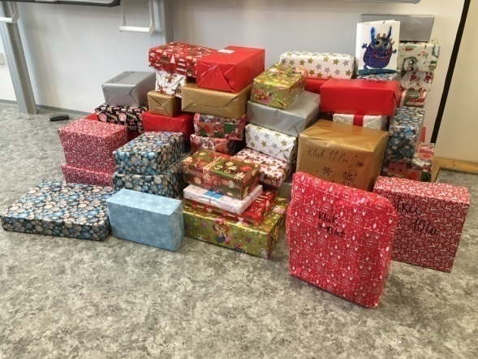

V tomto školním roce proběhla veliká humanitární sbírka na podporu Ukrajiny.

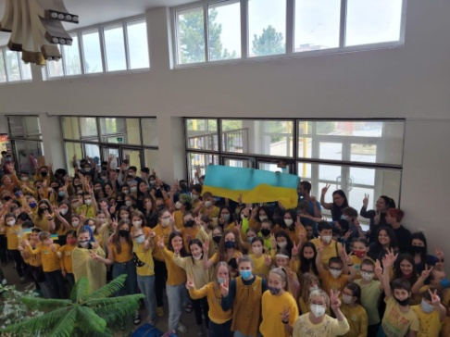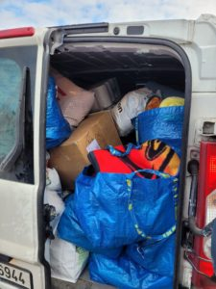

**Spolupráce**

Škola účastí svých žáků podporuje akce pořádané MČ Praha 12. Žáci se pravidelně zapojují do soutěže s tématikou prevence rizikového chování Antifetfest, kterou pořádá městská část. Učitel dějepisu se pravidelně účastní se svými žáky pietních aktů při příležitosti významných historických výročích naší vlasti, které organizuje MČ Praha 12. Tyto akce pomáhají v žácích budovat patriotismus a posilovat jejich demokratické smýšlení, právě proto jim přisuzujeme velký význam.

Pravidelně organizujeme ve spolupráci s odborem školství Sportovní den mateřských škol Prahy 12, který se tento rok opět neuskutečnil.

Spolupracujeme se sportovním střediskem Squash aréna v blízkosti školy, kde máme zdarma ukázkové hodiny a sportovní dopoledne. V rámci výuky tělesné výchovy se žáci pod dohledem trenérů mohou seznámit s tímto sportem. Dále máme možnost využívat venkovní posilovnu…

Naše škola je fakultní školou Pedagogické fakulty UK a dlouhodobě spolupracujeme také s Přírodovědeckou fakultou UK. Každý rok k nám přicházejí studenti těchto fakult na pedagogickou praxi. Studenti z různých fakult zde provádějí výzkumy ke svým diplomovým pracím.

**13. Účast školy v rozvojových a mezinárodních programech**

| Projekt | Téma:   * MKV * EVVO * integrace cizinců * polytechnika * další | Zdroj:   * MHMP * národní zdroje (MŠMT, MV a další) * evropské fondy * MČ Praha 12 * další | Objem získaných prostředků  (tis. Kč) |
| --- | --- | --- | --- |
| Primární prevence rizikového chování | PPRCH | MČ  MHMP | 24 000,- Kč  27 500,- Kč |
| Výzva č. 54 OPPR  Inkluze a multikulturní vzdělávání | Odborná vzdělávání, komunitní setkávání, projektové dny, DVPP ped.pracovníků | MHMP | 1 923 800,-Kč |
| Výzva č. 28 OPPR  Inkluze a multikulturní vzdělávání | Odborná vzdělávání, komunitní setkávání, projektové dny, DVPP ped.pracovníků | MHMP | 0,- Kč |
| Šablony II. | Personální podpora, školní asistent ZŠ a ŠD, školní psycholog, ICT technika, vzájemná spolupráce ped. pracovníků, vybavení ŠD | EF 50%  MŠMT strukturální zdroje 50% | 0,- Kč |
| Šablony III. | Personální podpora | EF 50%  MŠMT strukturální zdroje 50% | 891 710,-Kč |
| Výzva č. 48 | Modernizace učebny | MHMP | 2 500 000,-Kč |
| Školní obědy dostupné pro každé dítě II. |  | MPSV | 13 728,- Kč ‑ vráceno 2 996,-Kč, 24 960,- Kč ‑ vráceno 6 262,- Kč |
| Charitativní projekt Women for Women |  | o. p. s. Women for Women | 24 960,-Kč ‑ vráceno 6 262,-Kč |

**14. Přípravné třídy, zkušenosti s integrací a dalším začleňováním dětí ze sociálně znevýhodněného prostředí do ZŠ**

Ve škole zatím nemáme přípravnou třídu. Bude realizována ve školním roce 2023.

Ze sociálně znevýhodněného prostředí do školy přicházejí především děti cizinců ze států mimo EU. Ve škole probíhá intenzivní doučování českého jazyka pro žáky s OMJ (odlišný mateřský jazyk). V letošním roce jsme měli velký úkol s nástupem velkého množství žáků z Ukrajiny. Jelikož máme dlouholeté zkušenosti s integrací cizinců, tak se nám podařilo tuto nelehkou situaci zvládnout.

V případě dětí ze sociálně slabých rodin intenzivně spolupracujeme se sociálními odbory městské části, snažíme se maximálně komunikovat s rodiči a poskytujeme jim poradenské služby. Rodiče mají možnost si zažádat o prominutí úplaty za družinu.

Škola je dlouhodobě zapojena do rozvojového programu Školní obědy dostupné pro každé dítě a do podpory hrazení obědů potřebným dětem nadací Women for Women.

**15. Vzdělávání cizinců a příslušníků národnostních menšin**

|  |  |  |  |
| --- | --- | --- | --- |
| **stát EU** | **počet žáků** | **ostatní státy** | **počet žáků** |
| Slovenská republika | 8 | Vietnamská socialistická rep. | 28 |
| Rumunsko | 1 | Čínská lidová republika | 3 |
| Bulharsko | 1 | Ukrajina | 38 |
| Slovinsko | 1 | Ruská federace | 2 |
|  |  | Moldavská republika | 1 |
|  |  | Somálská federativní republika | 2 |
|  |  | Republika Severní Makedonie | 1 |
| **Celkem** | **11** |  | **75** |

**16. Environmentální výchova**

Téma ekologie – EVVO – environmentální výchova ‑  se prolíná předměty VKZ ‑ Výchova ke zdraví v 6. ročníku, Člověk a jeho svět, ČJS od 7. – 9. ročníku. V 6. ročníku jde o předmět Výchova ke zdraví, VkZ s 2h dotací týdně, v 7., 8., a 9. ročníku Člověk a jeho svět. V hodinách ZPV 7. ročníků – Základy přírodních věd.

Výchova ke zdraví – Výuka ekologie je zařazena v tématickém okruhu – Domov je tam, kde…Téma: Životní prostředí. V hodině jsme pracovali s projekcí dokumentu JSNS Ekoduely: Udržitelné chování. Žáci pracovali s pojmy z ekologie (fauna, flóra, bio, ekosystém, životní prostředí aj.)

ČJS – V rámci předmětu Člověk a jeho svět jsme ekologii zařadili do tématu – Přírodní a kulturní bohatství. V rámci tématu si zopakují již získané poznatky z 6. ročníku. Témata: Ochrana přírodního a kulturního bohatství, Zachraňme Zemi, Zeleň v naší obci, Voda základ života a Třídění odpadu. V hodině sledujeme dokumenty a žáci hovoří o nekrásnějších místech naší republiky.

V 7. ročnících v rámci předmětu ZPV Základy přírodních věd si žáci zpracovávali mnoho projektů na různá témata: Globální problémy současného světa, Ekoznačky, Odpady, Voda, Ropa. Žáci 7. ročníků pracovali ve škole na projektech: Vlastní návrhy na zlepšení životního prostředí v místě bydliště či větší projekt na téma Můj ekosystém, Chráněné krajinné oblasti a Národní parky v ČR. Jednalo se o skupinové práce zakončené společnou prezentací ve třídách.

Témata ekologie průběžně zařazujeme do výuky. Využíváme dokumenty a pracovní listy organizace Člověk v tísni: Jeden svět na školách – [www.jsns.cz](http://www.jsns.cz/) a jiné materiály. (Koniklec). Témata: Krajina, Environmentální chování, Příroda, Energie či Doprava. S dokumenty pracujeme v hodinách ČJS a VkZ, dále např. ke Dni Země. Příklady konkrétních dokumentů JSNS Ekoduely: Globální oteplování, Udržitelné chování, Na sever od slunce či třídění odpadu, Zvířata zachraňují svět, Děti z mizejícího ostrova. Šumava na rozcestí ‑ Má být Šumava pouze národním parkem, nebo i hospodářským lesem? a jak si poradit s kůrovcem, který požírá tamější stromy? Tak to vidím já: Annia ‑ Šestiletá Amia bydlí na statku uprostřed šumavské samoty. Její rodiče opustili město a rozhodli se žít v souladu s přírodou.

Nově byl do výuky zařazen krásně zpracovaný projekt AV ČR ‑ Nezkreslená věda, témata: Klimatická změna. Ekosystémy. Voda. Ropa. s materiály dále v hodinách pracujeme, žáci odpovídají na kvízy a vyplňují křížovky.

Další oblíbené materiály, které využíváme v hodinách ‑ ČT Edu ‑ odkaz: <https://edu.ceskatelevize.cz/predmet/ekologie?stupen=2-stupen-zs.> Jde o mnoho zajímavých materiálů do výuky, včetně pracovní metodiky pro žáky i vyučující. Jednotlivé dokumenty jsou rozděleny dle věkové kategorie žáků a obsahují doporučení pro pedagogy, doprovodné a doporučené materiály.

Francouzština – V 9. ročníku se ekologií zabýváme v 7. lekci – Mes paysages: Krajina. Příroda. Žáci zpracovali témata ve francouzštině: Jak třídíme odpad a Jak chráníme životní prostředí. Pracovali jsme s tématem v učebnici a vyplňovali pracovní listy, kvízy, o problémech životního prostředí jsme ve skupině hovořili a nad danou problematikou se zamýšleli.

ZPV: Muž, který sázel stromy. Témata: krajina, aktivní občanství. V poetickém animovaném snímku sledujeme fiktivní příběh Élzerada Bouffiera, osamělého pastevce z pustiny ve francouzských Alpách. V roce 1910 ho potká poutník a zaujatě pozoruje muže, který každý den vysadí sto stromů do neúrodné půdy. Poutník se po deseti letech vrací a zjišťuje, že na původních mrtvých místech raší krásný les. Příběh ukazuje, jak mocný může být zásah jediného člověka, který vytrvá ve své obětavé práci.

Následovaly návazné aktivity, např.: Žáci sestavovali výhody a nevýhody života ve městě a na venkově, v přírodě. Následně vypracovávali otázky – Krajinná ekologie.

Pod vedením p. uč. Hanyšové se v příštím školním roce naše škola zapojí do celoročního pilotního projektu organizace Člověk v tísni, o. p. s. s názvem ‑ Společně pro kvalitní život v metropoli. Jde o podporu výuky k ativnímu občanství se zaměřením na ekologii, např. v modulu “Uč se” ‑ Zdraví lidí a životního prostředí (znečištění, zeleň, klimatická opatření) či Bezpečné město (doprava, bezpečí veřejného prostoru) aj.

Ekologie 1. stupeň

Zvyšování hnízdních možností ptáků

3.C Ptačí budky – Ornita

3.B Ptačí krmítka – Ornita

Vyrobené ptačí budky žáci pod dohledem ornitologa rozmístili po školní zahradě.

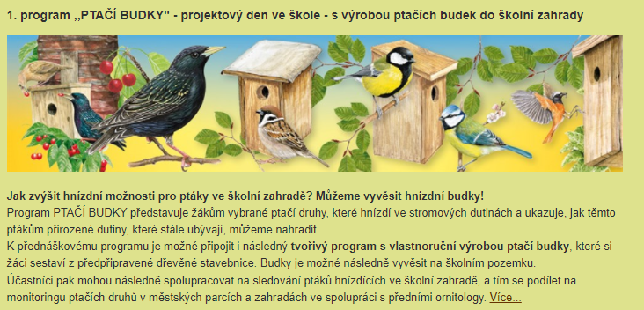

Ekologie 2. stupeň

Sázení stromků třídy 7.B společně s MČ Praha 12

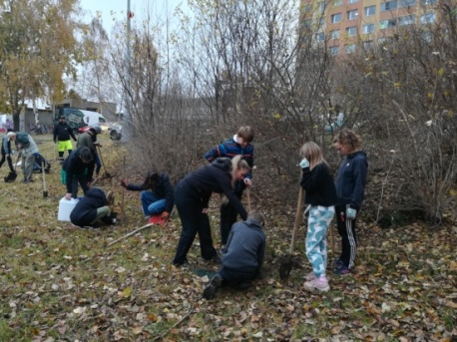  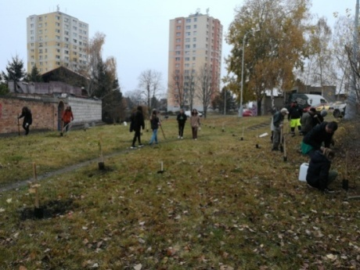

**17. Multikulturní výchova**

Naše škola se se pravidelně zapojuje do projektu ZeMěMy, který má napomoci přirozené integraci dětí - cizinců ze zemí mimo Evropskou unii, žijících v Praze 12, například Vietnamců, Ukrajinců, Číňanů a příslušníků dalších národů. Do tradičního projektu, který má napomoci integraci žáků-cizinců, se i letos zapojily všechny třídy naší školy. Jednotlivé dílny probíhaly v průběhu měsíce října. Vzniklo několik kalendářů na rok 2022, plakáty i mozaika, která bude zdobit fasádu školy v Krhanické ulici. Tentokrát byly vybrány země Slovensko, Slovinsko a Somálsko.

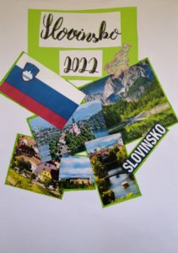  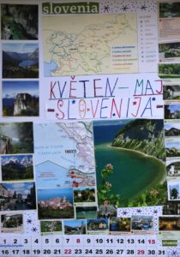  

Během listopadu a prosince na naší škole proběhlo několik vzdělávacích programů pro žáky II. stupně. Žáci měli možnost lépe poznat různé země, jejich zvyky a kulturu. Šesté ročníky – Rusko,  7. ročníky – Vietnam, 8. ročníky – Venezuela a 9. ročníky  – Sýrie. Základem multikulturních programů je zprostředkování setkání se zajímavým cizincem, který sobě vlastními prostředky přiblížil žákům zemi svého původu, její kulturu a případně vlastní život a důvody k migraci.

**Vietnam ‑**Vietnamská kultura je všude kolem a přece je nám poměrně neznámá. Zajímavé bylo povídání s Davidem Ducem o kultuře a tradicích Vietnamu a o „banánových dětech“ druhé generaci Vietnamců v Čechách. Součástí programu bylo promítání videa.

**Rusko ‑**Největší země, nejchladnější vesnice a další ruská „nej“. To vše a ještě mnohem více se žáci dozvěděli při  povídání o Rusku s Vikou Golovinovou.

**Sýrie – Povídání s režisérem Morisem Issou ‑**Pan Issa se v Sýrii narodil a prožil velkou část mládí, až ho osud zavál do tehdejšího Československa. Povídal o Sýrii před válkou, o svém životě ve dvou geograficky vzdálených a přece blízkých totalitách, i situaci v zemi pošramocené válečným konfliktem.

**Venezuela**- Povídání o Venezuele, tropické jihoamerické zemi, jejích krásách, historii, slastech a strastech života zde. Přednáška byla spojena s promítáním filmu.

**Programy byly velmi poučné a inspirativní, vedené lektory z daných zemí**, kteří tak mohli žákům zprostředkovat nezapomenutelné zážitky díky vlastní zkušenosti a prožitku. Žáci rovněž kladli lektorům zajímavé dotazy. V budoucnu se budeme těšit na další programy organizace Inbase, z. s. Odkaz na organizaci: <https://inbaze.cz/>

**18. Prevence rizikového chování**

Základem prevence je spolupráce s občanským sdružením Proxima Sociale, o.p.s., které připravilo pro naši školu primárně preventivní program pro žáky I. a II. stupně. Témata byla vybrána po dohodě se školním metodikem prevence a třídními učiteli tak, aby odpovídala potřebám jednotlivých tříd. Cílem bylo preventivní působení na žáky prostřednictvím výkladu, řízené diskuse, výtvarných, hudebních, pohybových a relaxačních technik v daných tématech. Program se uskutečnil v dvouhodinových či tříhodinových blocích. Bloky byly vedeny dvojicí lektorů, třídní učitelé byli přítomni.

Program prevence spol. Proxima Sociale, o.p.s. pro 4. – 7. ročník byl financován z prostředků, které na prevenci uvolnila MČ Praha 12. Program pro 8. a 9. ročník byl zajištěn z grantového programu hlavního města Prahy pro oblast primární prevence ve školách a školských zařízeních 2021.

V 1. pololetí proběhly preventivní bloky ‑ Bezpečný internet, Proxima Sociale, o.p.s. v druhých třídách.

Ve 2. pololetí v 5. třídách měl proběhnout Helpíkův pohár. Jde o zdravotně ‑ výchovnou soutěž tématicky určenou žákům pátých tříd základních škol. Akce byla zrušena z důvodu karant. opatření, plánováno na příští školní rok.

V rámci prevence rizikového chování se žáci naší školy pravidelně účastní soutěže Antifetfest.

**AntifetFest 2022 – úspěch naší školy**

**Amatérská filmová soutěž pro žáky základních a středních škol na téma prevence rizikového chování.** Od roku 2008 má soutěž celopražský charakter a od roku 2019 dokonce celostátní. Zaměřuje se na tématiku rizikového chování – drogovou závislost, šikanu, rasismus, homofobii, záškoláctví, gambling, poruchy příjmu potravy a domácí násilí.

V květnu v modřanském kině proběhlo krajské kolo soutěže Antifetfest, kdy porota hodnotila různé krátké preventivní filmy od nadaných žáků ZŠ. V letošním školním roce**hlavní cenu získala naše žákyně z 8.A Tabita Toepferová, která si říká Studio Tabi**, se snímkem **Naděje**. Do soutěže bylo přihlášeno sedm soutěžních snímků tvůrců ze čtyř základních škol MČ Praha 12. Naše škola soutěžila se třemi snímky. Dva filmy natočila třída 6.A a 3. snímek Tabita Toepferová. Všechny tři snímky byly úspěšné a získaly krásná ocenění. Chlapci získali **Zvláštní cenu poroty za téma**se snímkem **“Neurážej**”, rovněž obsadili krásné 4. místo a dívky ze stejné třídy získaly **Zvláštní cenu poroty za** **námět** se snímkem **“Modrá velryba**”. Tabita postoupila do celorepublikového kola, které proběhne na podzim v kině Světozor.

Témata související s prevencí byla zařazena do tematických plánů řady předmětů ‑ na prvním stupni to byla prvouka, přírodověda a čtení, na druhém stupni Člověk a jeho svět, Základy společenských a přírodních věd, Výchova ke zdraví (chemie, informatika) a do třídnických hodin.

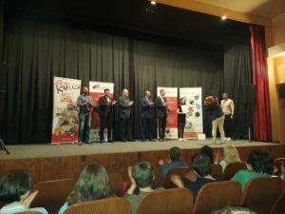

Do programu prevence se také zapojil školní parlament. Zaměřil se na smysluplné využívání volného času pořádáním různých turnajů, soutěží, sběru papíru aj. Příklady projektů žákovské samosprávy: Svatováclavský turnaj, Halloween, Masopust, Mikulášská, Jarmark, Den dětí či Den učitelů. Druhý stupeň učí mladší žáci, Jan Ámos Komenský. Další možnosti využití volného času pro žáky připravili vyučující zájmové předměty, kurzy, návštěvy kulturních akcí (Klub mladých diváků), školní výlety, exkurze a školy v přírodě.

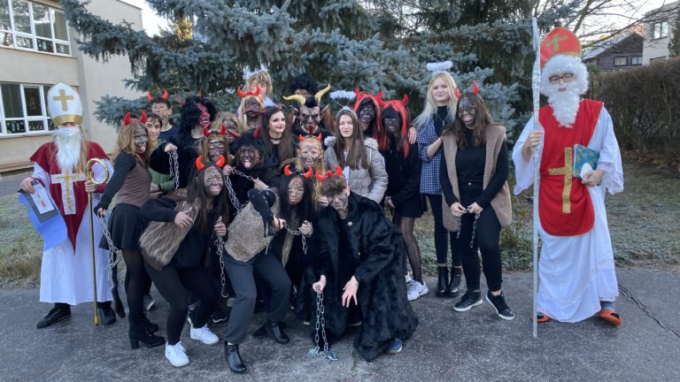

Realizace primární prevence v roce 2021 proběhla dle časového rozložení i přes pokračující pandemii covidu. Témata byla zaměřena na rizikové sexuální chování, podporu zdravého životního stylu, rasismu a xenofobii. V 9. ročnících prevenci zakončily programem Závěrečné bloky. Dané bloky preventivních programů byly realizovány na základě výběru školní metodičky prevence, třídních učitelů a potřeb tříd. V 8. ročnících proběhly tyto bloky: Trestní odpovědnost ‑ 3h, Partnerství a sexualita I a Sebepojetí. V 9. ročních ‑ Partnerské vztahy a sexualita II., Závěrečný blok a Odpovědnost a právo. Na závěr každého bloku probíhá hodnocení žáky a učiteli. Jde o důležitou zpětnou vazbu pro lektory a jejich následnou práci. Nově jsme se zaměřili na úpravu bloků v 6. třídách, které jsou zaměřeny na vztahy. Proběhly 2 programy 3+1 ‑ tzv. “Minirestarty“.

V letošním roce byla situace díky pandemii náročná. Programy byly koncipovány s ohledem na věk žáků a s ohledem na návaznost na programy, které byly realizovány v daných třídách v předchozích letech. Programy byly vždy konzultovány s třídním učitelem, lektorem a metodičkou prevence. Na všech programech byli přítomni třídní učitelé. Z každého bloku je vypracovávána zpráva, která je zasílána ŠMP. TU dále s žáky pracují na třídnických hodinách, s žáky o tématech hovoří, diskutují a snaží se navazovat na proběhlé preventivní bloky. Jednotlivé programy využívají takové techniky práce, které nejlépe odpovídají charakteru jednotlivých tříd. Obecně jde o interaktivní techniky, výtvarné techniky, řízené diskuse, výklad a nácvik modelových situací. Se třídami vždy pracuje dvojice kvalifikovaných lektorů.

Žáci, učitelé a ŠMP pokládají programy za přínosné, podporující zdravé klima školy. Dále rozvíjejí dovednosti a postoje žáků k pozitivnímu chování a ke zdravému životnímu stylu. Projekt navazuje a prohlubuje programy, kterými žáci prošli v minulých letech. Jde o důležitý formativní věk, kdy dochází k tvorbě postojů a užívání návykových látek a k souvisejícím sociálně nežádoucím jevům, jsou navazovány první partnerské vztahy a velký význam mají vrstevníci. Projekt reaguje na ohrožení, která vycházejí z vývojového období, ve kterém se žáci nacházejí a z negativního působení sociálního prostředí, v němž se žáci mohou pohybovat ‑ prostředí vrstevnických skupin ‑ party. Je předcházeno negativním důsledkům nedostatečné sociální vybavenosti žáků, ohrožujícího vrstevnického tlaku, který prosazuje „normalitu“ užívání návykových látek.

V šestých třídách projekt „Finanční gramotnost“ ukončený soutěží Filip, kterou pořádala ČSOB. Program rovněž proběhl na konci května pro 5. ročníky. Žáci 6. tříd se věnovali tématice finanční gramotnosti v hodinách matematiky a výchovy ke zdraví. Využívali k tomu webovou [aplikaci ČSOB Filip](https://www.csob.cz/portal/mobilni-aplikace/filip#_blank), která obsahuje užitečná a zajímavá videa, díky nimž žáci získali praktické informace o penězích, hospodaření domácnosti, finančních produktech, moderních platebních metodách, zodpovědném zadlužování a online bezpečnosti. V 8. a 9. ročnících proběhl program Gambling, organizace, o. s. ‑ Občané proti hazardu.

Další programy na II. stupni v hodinách ČJS a VKZ ‑ agentura Cizí slovo, Divadlo utlačovaných, kde proběhly následující programy:

Divadlo utlačovaných

Neboj se, zeptej se

Ostrov

Příklady preventivních filmů na II. stupni: Sami, Na hraně, Katka, Réné, V síti aj.

**Selektivní prevence**

Ve 2. pololetí proběhla ve třídě 6.B od organizace Proxima Sociale, o.p.s..

**Primární prevence o.p.s. Proxima Sociale**

|  |  |
| --- | --- |
| 2.A, 2.B | Bezpečný internet |
| 4.A, 4.B | Vztahy I |
| 5.A, 5.B | Zdraví a riziková chování |
| 6.A, 6.B | Vztahy program 3+1 ‑ 2x |
| 7.A | Hranice a důvěra, Předsudky a stereotypy |
| 6.B | Selektivní prevence |
| 8.A, 8.B | Odpovědnost a právo. |
| 8.A, 8.B | Partnerské vztahy, sexualita I |
| 9.A, 9.B | Partnerství a sexualita II |
| 9.A, 9.B | Práce a vzdělání, Trestní odpovědnost |

**Ostatní programy primární prevence**

| **Třída** | **Program** | **Realizátor** |
| --- | --- | --- |
| I. stupeň – 2.A., 2.B | Bezpečný internet | Proxima Sociale, o.p.s. |
| I. stupeň + II. stupeň | Práce se školní třídou | PhDr.B. Kapounková |
| 2.A, 2.B | Bezpečný internet | Proxima Sociale,o.p.s. |
| 6.A, 5.A, 5.B | Finanční gramotnost | ČSOB, aplikace Filip |
| 8.A, 8.B, 9.A, 9.B | Prevence kriminality | PhDr.B. Kapounková |
| 7.A, 7.B, 8.A, 8.B | Fakescape | Chytrá škola, 02 |
| 8.A, 8.B, 9.A, 9.B | Gambling | Občané proti hazardu |
| 6.A | Neboj se, zeptej se | Slovo21 |
| 6.A, 6.B | Rusko | InBase, z.s. |
| 1. B | Venezuela | InBase, z.s. |
| 7.A, 7.B | Vietnam | InBase,z.s. |
| 6.A, 6.B, 7.A, 7.B,  8.A, 8.B | Osobnost. Temperament. Vztahy ve třídě. Stres | PhDr.B.Kapounková |
| 8.A, 8.B, 9.A, 9.B | Osobnost. Probační služba. Vězeňství. Stres a zvládání stresu. Závislosti. | PhDr.B.Kapounková |
| 9.A, 9.B | Multikulturní téma | Divadlo utlačovaných |
| 9.A, 9.B | Sýrie | InBase,z.s. |
| 6.A, 7.A., 7.B,  8.A, 8.B, 9.A, 9.B | Já volím děti | Women for Women,o.p.s. |
| 8.A | Bezpečí potravin v ČR | Ministerstvo zemědělství |
| 8.B | Zaměstnání a povolání | Úřad práce, Praha 3 |

ŠMP se pravidelně účastnila schůzek s obvodní metodičkou prevence a s protidrogovou koordinátorkou MČ Praha 12 – M. Vašákovou, další setkání proběhlo 27. 1. 2022 v online prostředí. Závěrečné setkání metodiků prevence je plánováno na červen v prostorách nové radnice MČP12.

Ve spolupráci s TU, výchovnou poradkyní a školní psycholožkou bylo projednáváno rizikové chování žáků, především se jednalo o šikanu a kyberšikanu na I. i na II. stupni, špatné vztahy ve třídě na I. stupni, jednání s TU, výchovnou poradkyní, školní psycholožkou a rodiči

**Rodiče**

Rodiče žáků I. a II. stupně byli informováni o primárním programu, o problematice bezpečného internetu a sociálních sítích na listopadových schůzkách, Rodičům byla rovněž nabízena maximální podpora školní psycholožky PhDr. B. Kapounkové.

Rodiče byli informováni o problematice užívání nikotinových sáčků prostřednictvím programu Bakaláři. Informační letáčky vytvořila organizace Drop In. Jarní třídní schůzky proběhly již prezenčně ve škole.

**19. Žáci s trvalým pobytem v jiném kraji**

|  |  |  |  |  |  |  |  |  |  |  |  |  |  |  |
| --- | --- | --- | --- | --- | --- | --- | --- | --- | --- | --- | --- | --- | --- | --- |
| kraj | Kraj | | | | | | | | | | | | | |
| Jihočeský | Jihomoravský | Karlovarský | Vysočina | Královéhradecký | Liberecký | Moravskoslezský | Olomoucký | Pardubický | Plzeňský | Středočeský | Ústecký | Zlínský | Celkem |
| počet žáků celkem | 0 | 1 | 0 | 1 | 0 | 0 | 1 | 0 | 0 | 0 | 6 | 0 | 0 | 9 |
| z toho  nově přijatí | 0 | 0 | 0 | 0 | 0 | 0 | 1 | 0 | 0 | 0 | 0 | 0 | 0 | 1 |

**20. Priority a cíle školy**

**20. 1 Hodnocení cílů stanovených pro školní rok 2021/2022**

**Stavební a technické zázemí školy**

* revitalizace víceúčelového hřiště *– nesplněno z finančních důvodů*
* rekonstrukce sociálního zařízení Krhanická *– připraveno k realizaci*

**Materiální podmínky**

* dovybavit multimediální technikou všechny učebny *– splněno*
* obnova zastaralé IT techniky *– průběžně plněno*
* obnova učebnic a nábytku ve třídách a kabinetech – *průběžně plněno*
* **Průběh a výsledky vzdělávání**
* zaměřit se na využití moderních forem výuky (formativní hodnocení *– částečně splněno*
* prohlubování výuky Čj pro žáky s OMJ *– průběžně plněno*
* zaměřit se na maximální využití dotačních programů EU a z projektů MŠMT *průběžně plněno*
* zapojení rodičů *– průběžně plněno*

**20. 2 Priority a cíle školy pro školní rok 2022/2023**

**Stavební a technické zázemí školy**

* rekonstrukce sociálního zařízení v objektu Krhanická (výměna kanalizace, stoupaček, ZTI)
* revitalizace víceúčelového hřiště a školní zahrady
* rekonstrukce učebny Pří, Ch *– splněno*

**Materiální podmínky**

* obnova IT vybavení
* obnova nábytku v kabinetech a učebnách
* obnova náčiní a nářadí pro polytechnickou výchovu a Tv

**Průběh a výsledky vzdělávání**

* začleňování žáků z UK *– průběžně plněno*
* zaměřit se na využití moderních forem výuky *–* formativní hodnocení
* prohlubování výuky Čj pro žáky s OMJ
* zaměřit se na maximální využití dotačních programů EU a z projektů MŠMT
* zapojení rodičů, prarodičů a přátel školy

**21. Větší opravy ve školním roce 2021/2022**

|  |  |
| --- | --- |
| **Druh opravy** | **Cena** |
| Malování | 123 809,- Kč |
| Opravy elektroinstalací | 119 000,- Kč |
| Instalatérské a zednické práce | 70 000,- Kč |
| **Opravy celkem:** | **312 809,- Kč** |

**22. Výsledky vzdělávání žáků**

základní škola písnická v praze 12

podklady pro pedagogickou radu konanou dne 15. 06. 2022

V tomto klasifikačním období hodnotíme:

|  |  |  |  |  |  |  |  |  |  |  |  |
| --- | --- | --- | --- | --- | --- | --- | --- | --- | --- | --- | --- |
| Třída | Chlapci | Děvčata | Celkem | Třídní učitel | Prům. pr. | Absence  omluv neoml. | | Hodnocení prospěchu  V P 5 N | | | |
| 1.A | 12 | 8 | 20 | Mgr. Ivona Součková | 1,150 | 53,25 | - | 20 | 0 | - | - |
| 1.B | 11 | 13 | 24 | Mgr. Faltová Lucie | 1,012 | 43,83 | - | 24 | 0 | - | - |
| 2.A | 11 | 13 | 24 | Mgr. Kadlecová Dagmar | 1,113 | 50,25 | - | 24 | 0 | - | - |
| 2.B | 10 | 15 | 25 | Mgr. Renáta Bendová, DiS | 1,042 | 44,52 | - | 25 | 0 | - | - |
| 3.A | 11 | 12 | 23 | Mgr. Jana Zichová | 1,103 | 38,78 | - | 22 | 1 | - | - |
| 3.B | 13 | 13 | 26 | Mgr. Eva Čulíková | 1,120 | 60,57 | - | 23 | 3 | - | - |
| 3.C | 10 | 10 | 20 | Mgr. Krejčíková Daniela | 1,256 | 59,65 | - | 16 | 4 | - | - |
| 4.A | 12 | 14 | 26 | Křížová Martina | 1,206 | 58,46 | - | 22 | 4 | - | - |
| 4.B | 12 | 13 | 25 | Mgr. Záhlavová Monika | 1,213 | 46,48 | - | 21 | 4 | - | - |
| 5.A | 10 | 17 | 27 | Mgr. Svobodová Lenka | 1,333 | 68,26 | - | 17 | 10 | - | - |
| 5.B | 9 | 17 | 26 | Mgr. Brynych Josef | 1,357 | 71,96 | - | 19 | 6 | - | 1 |
| 6.A | 11 | 15 | 26 | Ing. Mária Urbanová, Ph.D. | 1,388 | 64,08 | - | 16 | 10 | - | - |
| 6.B | 9 | 18 | 27 | Mgr. Leoš Šimek | 1,497 | 61,15 | 1,37 | 15 | 12 | - | - |
| 7.A | 15 | 13 | 28 | Mgr. Ložinská Hana | 1,561 | 47,03 | 0,61 | 13 | 15 | - | - |
| 7.B | 9 | 17 | 26 | Mgr. Nataša Sadílková | 1,489 | 64,96 | 0,58 | 14 | 12 | - | - |
| 8.A | 14 | 15 | 29 | Mgr. Vít Černý | 1,795 | 64,97 | - | 14 | 12 | 3 | 1 |
| 8.B | 13 | 16 | 29 | Mgr. Vlková Jana | 1,851 | 83,34 | 0,14 | 11 | 17 | 1 | - |
| 9.A | 9 | 13 | 22 | Mgr. Šťastná Kateřina | 1,567 | 71,23 | 1,23 | 11 | 11 | - | - |
| 9.B | 7 | 9 | 16 | Ing. Nedělová Veronika | 2,117 | 103,94 | 5,50 | 3 | 13 | - | - |
| Celkem | 208 | 261 | 469 |  |  |  |  |  |  |  |  |
| 1. stupeň | 121 | 145 | 266 |  |  |  |  |  |  |  |  |
| 2. stupeň | 87 | 116 | 203 |  |  |  |  |  |  |  |  |

**23. Kontroly ve školním roce 2021/2022**

**Kontrola MHMP dne 23. 9. 2021**

**Předmět kontroly:**

Veřejnosprávní finanční kontrola veřejné finanční podpory poskytnuté formou dotace v oblasti primární prevence ve školách a školských zařízeních pro rok 2020.

**Kontrola ČŠI dne 25. 5. 2022**

**Předmět kontroly:**

Kontrola práce s žáky s odlišným mateřským jazykem a žáky z Ukrajiny.

Inspekční zpráva a protokoly o kontrole jsou k dispozici v kanceláři ředitelky školy.

V Praze dne 4. 10. 2022 Mgr. Eva Čulíková

ředitelka školy